RT 002-01

Especificação dos Requisitos do Software

SIGEPS (Sistema de Gestão do Processo de Desenvolvimento de Software) 1.0

Autores: Filipe Amorim Zendron

Lauro de Freitas - BA
Agosto de 2024

Aprovação

Aprovamos o documento de Especificação de Requisitos do projeto SIGEPS 1.0.

Sócrates Botelho | United Hackers | 19/3/01
Metódio Prudente | United Hackers | 19/3/01
Eudóxia Caxias | United Hackers | 19/3/01
João Limão | United Hackers | 19/3/01
Manuel Pereira | Pereira & Pereira | 23/3/01
Joaquim Pereira | Pereira & Pereira | 23/3/01

Versões revisadas anteriores

Não aplicável.

Especificação dos Requisitos do Software
SIGEPS 1.0
Sumário

Aprovação 2
Versões revisadas anteriores 3
Especificação dos Requisitos do Software SIGEPS 1.0 4
1 Introdução 6
1.1 Objetivos deste documento 6
1.2 Escopo do produto 6
1.2.1 Nome do produto e de seus componentes principais 6
1.2.2 Missão do produto 6
1.2.3 Limites do produto 6
1.2.4 Benefícios do produto 7
1.3 Materiais de referência 7
1.4 Definições e siglas 8
1.5 Visão geral deste documento 8
2 Descrição geral do produto 9
2.1 Perspectiva do produto 9
2.1.1 Diagrama de contexto 9
2.1.2 Interfaces de usuário 10
2.1.3 Interfaces de hardware 11
2.1.4 Interface de software 11
2.1.5 Interfaces de comunicação 11
2.1.6 Restrições de memória 11
2.1.7 Modos de operação 11
2.1.8 Requisitos de adaptação ao ambiente 12
2.2 Funções do produto 12
2.3 Usuários e sistemas externos 13
2.3.1 Descrição 13
2.3.2 Características dos usuários 13
2.4 Restrições 14
2.5 Hipóteses de trabalho 14
2.6 Requisitos adiados 14
3 Requisitos específicos 15
3.1 Requisitos de interface externa 15
3.1.1 Interfaces de usuário 15
3.1.1.1 Interface de usuário Tela de Usuários 15
3.1.1.2 Interface de usuário Tela de Estoque 17
3.1.1.3 Interface de usuário Tela de Relatórios Gerenciais 20
3.1.1.4 Interface de usuário Tela de Mercadorias 22
3.1.1.5 Interface de usuário Tela de Fornecedores 27
3.1.1.6 Interface de usuário Tela de Compras 30
3.1.1.7 Interface de usuário Tela de Pedido de Compra 32
3.1.1.8 Interface de usuário Tela de Abertura do Caixa 35
3.1.1.9 Interface de usuário Tela de Fechamento do Caixa 36
3.1.1.10 Interface de usuário Tela de Venda 38
3.1.1.11 Interface de usuário Tela de Nota Fiscal 42
3.1.1.12 Interface de usuário Relatório de Estoque Baixo 45
3.1.1.13 Interface de usuário Relatório de Mercadorias 45
3.1.1.14 Interface de usuário Relatório de Fornecedores 45
3.1.1.15 Interface de usuário Relação de Pedidos de Compra 47
3.1.1.16 Interface de usuário Pedido de Compra 47
3.1.1.17 Interface de usuário Ticket de Venda 47
3.1.1.18 Interface de usuário Nota Fiscal 48
3.1.2 Interfaces de hardware 49
3.1.3 Interfaces de software 49
3.1.3.1 Interface de software Conexão com o Sistema Financeiro 49
3.1.4 Interfaces de comunicação 50
3.2 Requisitos funcionais 51
3.2.1 Diagramas de casos de uso 51
3.2.1.1 Diagrama de casos de uso Pacotes de casos de uso 51
3.2.1.2 Diagrama de casos de uso Administração 51
3.2.1.3 Diagrama de casos de uso Gestão de Compras 52
3.2.1.4 Diagrama de casos de uso Gestão de Vendas 52
3.2.2 Casos de uso 53
3.2.2.1 Caso de uso Gestão de Usuários 53
3.2.2.2 Caso de uso Gestão Manual de Estoque 54
3.2.2.3 Caso de uso Emissão de Relatórios 55
3.2.2.4 Caso de uso Gestão de Mercadorias 55
3.2.2.5 Caso de uso Gestão de Fornecedores 57
3.2.2.6 Caso de uso Gestão de Pedidos de Compra 59
3.2.2.7 Caso de uso Abertura do Caixa 63
3.2.2.8 Caso de uso Fechamento do Caixa 63
3.2.2.9 Caso de uso Operação de Venda 63
3.2.2.10 Caso de uso Emissão de Nota Fiscal 65
3.3 Requisitos não funcionais 67
3.3.1 Requisitos de desempenho 67
3.3.1.1 Requisito de desempenho Tempo de resposta da Operação de Venda 67
3.3.1.2 Requisito de desempenho Tempo de resposta para pesquisas no banco de dados 67
3.3.2 Requisitos de dados persistentes 67
3.3.2.1 Diagrama de classes persistentes 67
3.3.2.2 Descrição das classes persistentes 68
3.3.2.3 Propriedades das classes persistentes 68
3.3.3 Restrições ao desenho 68
3.3.3.1 Restrição ao desenho Padrão de Nota Fiscal 68
3.3.3.2 Restrição ao desenho Expansibilidade 69
3.3.4 Atributos da qualidade 69
3.3.4.1 Atributo da qualidade Segurança do Acesso 69
3.3.4.2 Atributo da qualidade Apreensibilidade 69
4 Informação de suporte 70

1 Introdução

1.1 Objetivos deste Documento
Este documento tem como objetivo especificar os requisitos para o desenvolvimento do Sistema de Gestão do Processo de Desenvolvimento de Software (SGPDS). O foco é detalhar as funcionalidades necessárias para os módulos de Teste, Manutenção e Implantação, garantindo que o sistema seja capaz de suportar eficazmente o ciclo de vida do software e facilitar a integração, suporte e verificação de qualidade dos produtos de software.
Público-alvo: Desenvolvedores, analistas de sistemas, gerentes de projetos, e demais stakeholders envolvidos no desenvolvimento, manutenção e gestão de software.

1.2 Escopo do Produto

1.2.1 Nome do Produto e Componentes Principais
O produto descrito neste documento é denominado "Sistema de Gestão do Processo de Desenvolvimento de Software" (SGPDS). Os principais módulos do SGPDS incluem:
- Módulo de Teste: Gerencia e automatiza a execução de testes para garantir que o software esteja livre de erros e atenda aos requisitos especificados.
- Módulo de Manutenção: Facilita a atualização, correção e suporte contínuo do software, incluindo a gestão de incidentes e alterações.
- Módulo de Implantação: Coordena e automatiza a instalação e configuração do software em ambientes de produção e teste, garantindo uma transição suave e eficiente.

1.2.2 Missão do Produto
A missão do SGPDS é fornecer uma solução integrada para gerenciar as etapas de teste, manutenção e implantação do ciclo de desenvolvimento de software. O sistema visa aumentar a eficiência dos processos de desenvolvimento, garantir a qualidade dos produtos entregues e reduzir o tempo e os custos associados à manutenção e implantação de software.

1.2.3 Limites do Produto
- O SGPDS não incluirá funcionalidades para o desenvolvimento direto de código-fonte; seu foco será na gestão dos processos relacionados.
- O sistema não será responsável por atividades de planejamento estratégico ou definição de requisitos de software, que devem ser realizados em separado.
- O SGPDS não integrará diretamente com sistemas de gestão de projetos ou ferramentas de desenvolvimento de software; a integração será limitada às funcionalidades específicas de teste, manutenção e implantação.

1.2.4 Benefícios do Produto
Número de ordem | Benefício | Valor para o Cliente
1 | Automação de testes para garantir a qualidade do software |  | Essencial
2 | Gestão eficiente de atualizações e correções de software |  | Essencial
3 | Facilitação da implantação de software em diversos ambientes |  | Essencial
4 | Redução do tempo de inatividade e minimização de erros durante a implantação |  | Desejável
5 | Monitoramento centralizado das atividades de manutenção e testes |  | Desejável
6 | Melhoria na coordenação e comunicação entre equipes de desenvolvimento e operações |  | Opcional

1.3 Materiais de Referência
Número de ordem | Tipo do Material | Referência Bibliográfica
1 | Documentação do Processo de Desenvolvimento de Software
2 | Padrões de Manutenção de Software
3 | Modelos de Implantação de Software

1.4 Definições e Siglas
Número de ordem | Sigla | Definição
1 | SGPDS | Sistema de Gestão do Processo de Desenvolvimento de Software.
2 | Módulo de Teste | Parte do sistema responsável por gerenciar e executar testes de software.
3 | Módulo de Manutenção | Parte do sistema dedicada à gestão de atualizações e suporte contínuo ao software.
4 | Módulo de Implantação | Parte do sistema que coordena e automatiza a instalação e configuração do software.

1.5 Visão Geral deste Documento
Este documento está estruturado da seguinte forma:
- Parte 2: Descrição geral do produto, incluindo as funcionalidades principais e limitações do SGPDS.
- Parte 3: Requisitos específicos dos módulos de Teste, Manutenção e Implantação, detalhando os casos de uso e fluxos de eventos associados.
- Parte 4: Diretrizes de suporte e manutenção, incluindo requisitos para documentação e modelos de análise necessários para o desenvolvimento e validação do sistema.

Descrição geral do produto

Perspectiva do produto

Diagrama de contexto
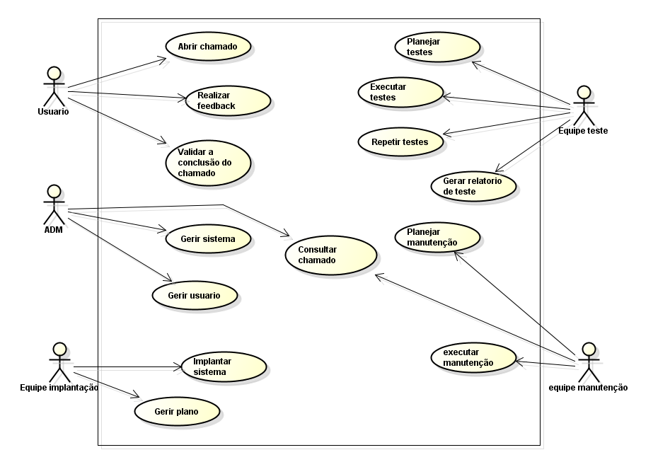

Interfaces de usuário
Número de ordem | Nome | Ator | Caso de uso | Descrição
 | Tela de Usuários | Gerente | Gestão de Usuários | Interface on-line para inclusão, consulta, alteração e exclusão de usuários.
 | Tela de Estoque | Gestor de Estoque | Gestão Manual de Estoque | Interface on-line para conciliação entre estoque registrado e estoque real.
 | Tela de Relatórios Gerenciais | Gestor de Compras | Emissão de Relatórios | Interface on-line para impressão de relatórios da base de dados.
 | Tela de Mercadorias | Gestor de Compras | Gestão de Mercadoria | Interface on-line para inserção, consulta, alteração e exclusão de mercadorias.
 | Tela de Fornecedores | Gestor de Compras | Gestão de Fornecedores | Interface on-line para inserção, alteração, consulta e exclusão de fornecedores.
 | Tela de Compras | Gestor de Compras | Gestão de Pedidos de Compras | Interface on-line com resumo dos pedidos de compra, que permite baixa e exclusão destes.
 | Tela de Pedido de Compra | Gestor de Compras | Gestão de Pedidos de Compras | Interface on-line para visualização, inserção e modificação de um pedido de compra específico.
 | Tela de Abertura do Caixa | Gerente | Abertura do Caixa | Interface on-line para abertura do caixa, que coloca o SIGEPS no MODO DE VENDA.
 | Tela de Fechamento do Caixa | Gerente | Fechamento do Caixa | Interface on-line para fechamento do caixa, que coloca o SIGEPS no MODO DE GESTÃO.
 | Tela de Venda | Caixeiro | Operação de Venda | Interface on-line para venda aos clientes da mercearia.
 | Tela de Nota Fiscal | Caixeiro | Emissão de Nota Fiscal | Interface on-line para emissão de nota fiscal de venda aos clientes da mercearia.
 | Relatório de Estoque Baixo | Gestor de Compras | Emissão de Relatório | Lista das mercadorias cujo estoque está abaixo do estoque mínimo.
 | Relatório de Mercadorias | Gestor de Compras | Emissão de Relatório | Lista das mercadorias coSIGEPSalizadas pela mercearia.
 | Relatório de Fornecedores | Gestor de Compras | Emissão de Relatório | Lista dos fornecedores da mercearia.
 | Relação de Pedidos de Compra | Gestor de Compras | Emissão de Relatórios | Lista dos pedidos de compra da mercearia.
 | Pedido de Compra | Gestor de Estoque | Gestão de Pedidos de Compras | Relatório impresso correspondente a um pedido de compra.
 | Ticket de Venda | Caixeiro | Operação de Venda | Ticket que exibe e totaliza os itens referentes a uma venda efetuada.
 | Nota Fiscal | Caixeiro | Emissão de Nota Fiscal | Documento exigido pela legislação fiscal para fins de fiscalização.

Interfaces de hardware
Não aplicável.

Interface de software
Número de ordem | Nome | Ator | Caso de uso | Descrição
 | Conexão com  Sistema Financeiro | Sistema Financeiro | Operação de Venda, Gestão Manual de Estoque, Gestão de Pedidos de Compras | Arquivo textual que serve de entrada ao Sistema Financeiro.

Interfaces de comunicação
Não aplicável.

Restrições de memória
Número de ordem | Tipo de memória | Limites aplicáveis
 | HD | O produto deve ocupar no máximo 200 MB (sem considerar as bases de dados).
 | RAM | O produto deve executar em 128 MB.

Modos de operação
Número de ordem | Tipo de operação | Descrição da operação | Detalhes de operação
 | Interativa | MODO DE GESTÃO | Modo de operação do SIGEPS, no qual o sistema está disponível para a Gestão de Mercadorias, Gestão Manual de Estoque, Gestão de Pedidos de Compras, Gestão de Fornecedores, Emissão de Relatórios, Gestão de Usuários e Abertura do Caixa.
 | Interativa | MODO DE VENDA | Modo de operação do SIGEPS, no qual o sistema está liberado apenas para a Operação de Venda, Emissão de Nota Fiscal e Fechamento do Caixa.

Requisitos de adaptação ao ambiente
Número de ordem | Requisito | Detalhes
 | Configuração da impressão do ticket de venda e da Nota Fiscal | As dimensões desses relatórios deverão ser configuráveis.

Funções do produto
Número de ordem | Caso de uso | Descrição
 | Gestão de Usuários | Controle de usuários que terão acesso ao SIGEPS .
 | Gestão Manual de Estoque | Controle manual de entrada e saída de mercadorias.
 | Emissão de Relatórios | Emissão de relatórios das bases de dados do SIGEPS .
 | Gestão de Mercadorias | Processamento de inclusão, exclusão e alteração de mercadorias.
 | Gestão de Fornecedores | Processamento de inclusão, exclusão e alteração de fornecedores.
 | Gestão de Pedidos de Compra | Processamento de inclusão, exclusão e alteração de pedidos de compra.
 | Abertura do Caixa | Passagem para o MODO DE VENDA, liberando o caixa da mercearia para a Operação de Venda.
 | Fechamento do Caixa | Totalização das vendas do dia e mudança para o MODO DE GESTÃO.
 | Operação de Venda | Operação de venda ao cliente da mercearia.
 | Emissão de Nota Fiscal | Emissão opcional de Nota Fiscal para o cliente da mercearia (extensão da Operação de Venda).

Usuários e sistemas externos

Descrição
Número de ordem | Ator | Definição
 | Caixeiro | Funcionário operador coSIGEPSal de caixa.
 | Gerente | Funcionário responsável pela abertura e fechamento do caixa, além do cadastramento de usuários.
 | Gestor de Compras | Funcionário responsável pela gestão dos cadastros de mercadorias e fornecedores, e pela emissão e acompanhamento de pedidos de compra.
 | Gestor de Estoque | Funcionário responsável pela manutenção da consistência entre o estoque físico da mercearia e o estoque cadastrado no SIGEPS.
 | Sistema Financeiro | Sistema de gestão financeira, que recebe os detalhes financeiros das transações diárias, para utilização posterior pela administração financeira da mercearia.

Características dos usuários
Número de ordem | Ator | Freqüência de uso | Nível de instrução | Proficiência na aplicação | Proficiência em informática
 | Caixeiro | Diário em horário coSIGEPSal | 1º Grau | Operacional | Aplicação
 | Gerente | Diário | 2º Grau | Completa | Aplicação  Windows 98
 | Gestor de Compras | Diário | 3º grau | Completa | Aplicação  Windows 98
 | Gestor de Estoque | Diário | 1º Grau | Operacional | Aplicação

Restrições
Número de ordem | Restrição | Descrição
 | Ambiente | O ambiente operacional a ser utilizado é o Windows 98 (ou compatível).
 | Ambiente | O sistema deverá executar em um Pentium 300 MHz, com impressora de tecnologia laser ou de jato de tinta, a ser usada para impressão de todos os relatórios, exceto os tickets de venda.
 | Ambiente | Será utilizada uma impressora específica para a emissão dos tickets de venda, configurável como impressora suportada pelo ambiente operacional.
 | Expansibilidade | O produto deve ser desenvolvido levando-se em consideração que poderá ser expandido para mais de um caixa.
 | Legal | O produto deverá estar de acordo com as leis e regulamentos vigentes na época da aprovação da Especificação de Requisitos.
 | Segurança | O produto deverá restringir o acesso através de senhas individuais para cada usuário.

Hipóteses de trabalho
Número de ordem | Hipótese | De quem depende
 | Deve ser utilizado o sistema de gestão de bancos de dados Microsoft Access. | Pereira & Pereira CoSIGEPSal Ltda. deve adquiri-lo, instalá-lo e povoá-lo.

Requisitos adiados
Número de ordem | Referência ao requisito | Detalhes
 | Cadastro de Clientes | Gestão de dados dos clientes da mercearia.
 | Venda a Prazo | Suporte para venda a prazo, na Operação de Venda, e subseqüente suporte à cobrança.
 | Estorno no Caixa | Cancelamento de um ou mais itens de vendas concluídas.
 | Retirada no Caixa | Retirada de dinheiro no caixa durante o expediente (MODO DE VENDAS) da mercearia.

Requisitos específicos

Requisitos de interface externa

Interfaces de usuário

Interface de usuário Tela de Usuários

Leiaute sugerido
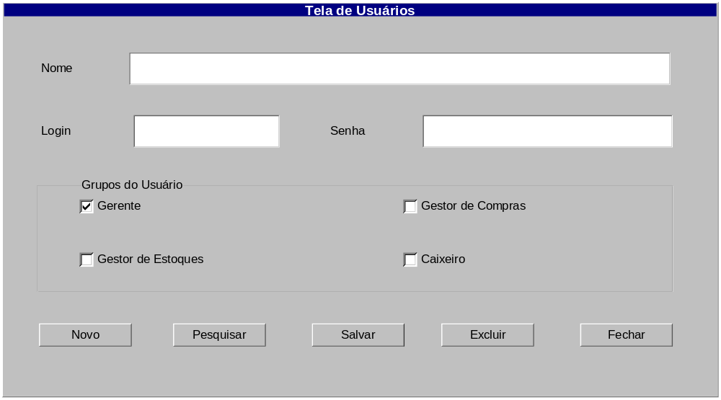

Diagrama de estados
Não aplicável.

Relacionamentos com outras interfaces
O comando Fechar retorna à tela principal.

Campos
Número | Nome | Descrição | Valores válidos | Formato | Tipo | Restrições
 | Nome | Nome do usuário. | Caracteres alfabéticos e espaços | Até 60 caracteres | Texto | Obrigatório / alterável.
 | Login | Identificador de login do usuário. | Caracteres alfanuméricos | Até 8 caracteres | Texto | Obrigatório / alterável.
 | Senha | Senha do usuário. | Caracteres alfanuméricos | Até 8 caracteres | Texto | Obrigatório / alterável. A senha não deverá ser mostrada na tela, sendo substituída por um caractere especial.
 | Grupos do usuário | Atributo que codifica os grupos a que o usuário pertence. | Gerente, Gestor de Estoque, Gestor de Compras, Caixeiro | Botões de checar ou equivalente | Conjunto lógico | Obrigatório / alterável. Valores não exclusivos.

Comandos
Número | Nome | Ação | Restrições
 | Novo | Limpa a tela para inserção de novo usuário. | Sempre habilitado, com confirmação quando houver risco de perda de dados.
 | Pesquisar | Recupera dados cadastrais do usuário, fornecido o login. | Sempre habilitado, com confirmação quando houver risco de perda de dados.
 | Salvar | Salva os dados no cadastro, alterando os dados do usuário, se existir no cadastro usuário com o login dado, ou inserindo novo usuário, em caso contrário. | Sempre habilitado, com confirmação quando houver risco de perda de dados.
 | Excluir | Exclui usuário do cadastro. | Sempre habilitado para exclusão de usuário cadastrado, com confirmação.
 | Fechar | Fecha esta interface. | Sempre habilitado, com confirmação quando houver risco de perda de dados.

Interface de usuário Tela de Estoque

Leiaute sugerido
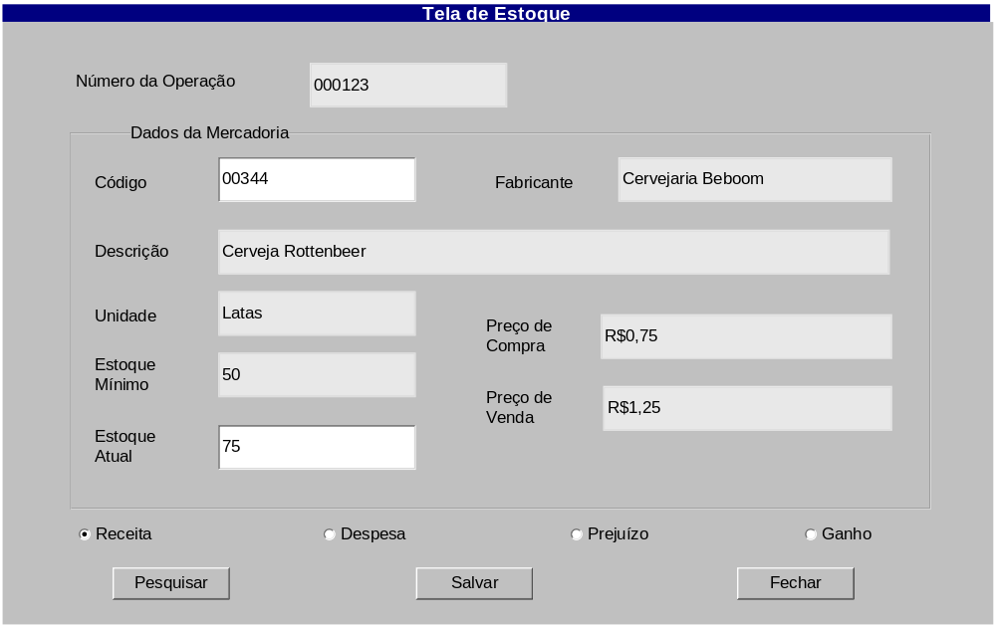

Diagrama de estados
Não aplicável.

Relacionamentos com outras interfaces
O comando Fechar retorna à tela principal.

Campos
Número | Nome | Descrição | Valores válidos | Formato | Tipo | Restrições
 | Número da Operação | Número chave da operação de gestão de estoque. | Maior que 0 | Até 6 dígitos | Número inteiro | Gerado pelo SIGEPS / não alterável.
 | Código (grupo Dados da Mercadoria) | Código da mercadoria pertinente à operação de gestão de estoque. | Maior que 0 | Até 15 dígitos | Número inteiro | Obrigatório / alterável.
 | Fabricante (grupo Dados da Mercadoria) | Fabricante da mercadoria pertinente. | Caracteres alfanuméricos e espaços | Até 60 caracteres | Texto | Informado pelo SIGEPS / não alterável.
 | Descrição (grupo Dados da Mercadoria) | Descrição da mercadoria pertinente. | Caracteres alfanuméricos e espaços | Até 60 caracteres | Texto | Informado pelo SIGEPS / não alterável.
 | Unidade (grupo Dados da Mercadoria) | Unidade usada para contagem da mercadoria pertinente. | Caracteres alfabéticos | Até 10 caracteres | Texto | Informado pelo SIGEPS / não alterável.
 | Estoque Mínimo (grupo Dados da Mercadoria) | Estoque mínimo permissível para a mercadoria pertinente. | Maior ou igual a 0 | Até 6 dígitos | Número inteiro | Informado pelo SIGEPS / não alterável.
 | Estoque Atual (grupo Dados da Mercadoria) | Estoque atual da mercadoria pertinente. | Maior ou igual a 0 | Até 6 dígitos | Número inteiro | Informado pelo SIGEPS / alterável.
 | Preço de Compra (grupo Dados da Mercadoria) | Preço de compra da mercadoria pertinente. | Maior ou igual a 0 | Até 13 dígitos | Moeda | Informado pelo SIGEPS / não alterável.
 | Preço de Venda (grupo Dados da Mercadoria) | Preço de venda da mercadoria pertinente. | Maior ou igual a 0 | Até 13 dígitos | Moeda | Informado pelo SIGEPS / não alterável.
 | Tipo da Operação | Tipo da operação financeira gerada pela atualização de estoque. | Receita, Despesa, Prejuízo ou Ganho. | Botões de opção ou equivalente | Enumeração | Obrigatório / alterável.

Comandos
Número | Nome | Ação | Restrições
 | Pesquisar | Localiza mercadoria pelo código. | Sempre habilitado, com confirmação quando houver risco de perda de dados.
 | Salvar | Salva alterações no estoque. | Sempre habilitado, com confirmação.
 | Fechar | Fecha esta interface. | Sempre habilitado, com confirmação quando houver risco de perda de dados.

Interface de usuário Tela de Relatórios Gerenciais

Leiaute sugerido
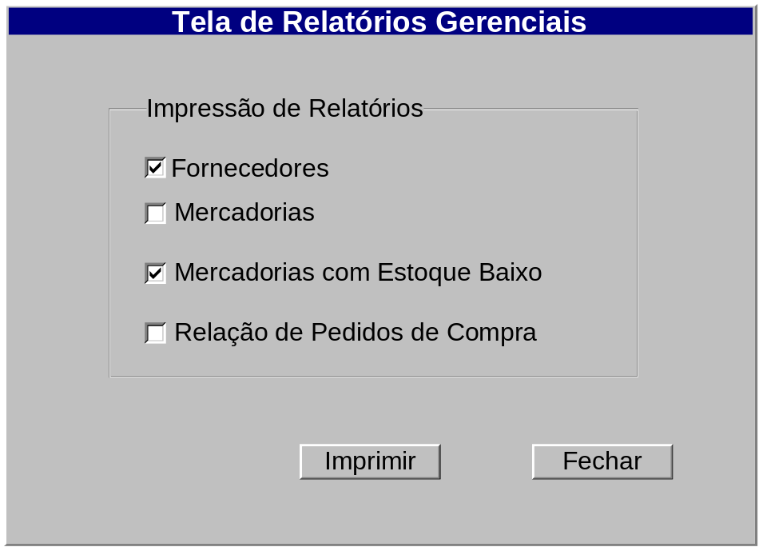

Diagrama de estados
Não aplicável.

Relacionamentos com outras interfaces
O comando Fechar retorna para a tela principal.

Campos
Número | Nome | Descrição | Valores válidos | Formato | Tipo | Restrições
 | Fornecedores | Opção de gerar relatório de fornecedores. | Selecionado / Não selecionado | Botão de checar ou equivalente | Lógico | Sempre habilitado.
 | Mercadorias | Opção de gerar relatório de mercadorias. | Selecionado / Não selecionado | Botão de checar ou equivalente | Lógico | Sempre habilitado.
 | Mercadorias com Estoque Baixo | Opção de gerar relatório de mercadorias com estoque baixo. | Selecionado / Não selecionado | Botão de checar ou equivalente | Lógico | Sempre habilitado.
 | Relação de Pedidos de Compra | Opção de gerar relação de pedidos de compra. | Selecionado / Não selecionado | Botão de checar ou equivalente | Lógico | Sempre habilitado.

Comandos
Número | Nome | Ação | Restrições
 | Imprimir | Imprime os relatórios selecionados, a partir de um quadro de visualização. | Habilitado quando houver pelo menos um relatório selecionado.
 | Fechar | Fecha esta interface. | Sempre habilitado.

Interface de usuário Tela de Mercadorias

Leiaute sugerido
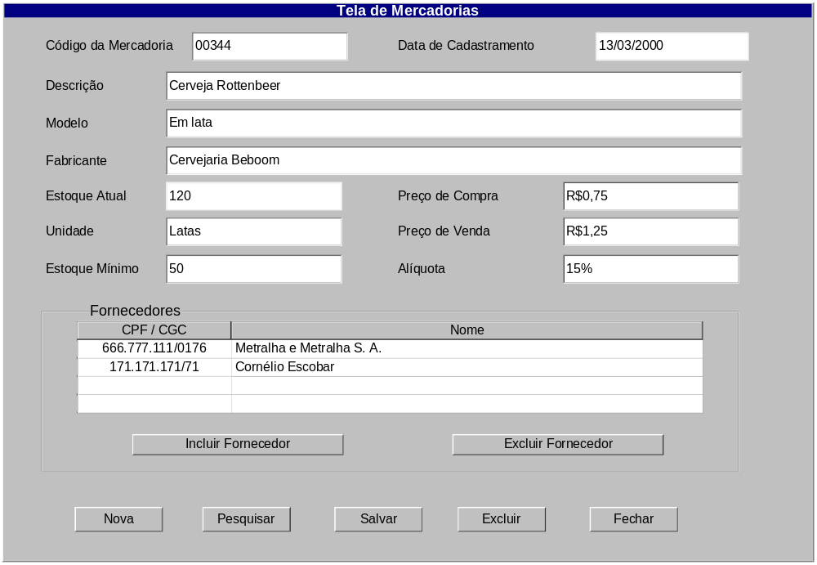

Diagrama de estados
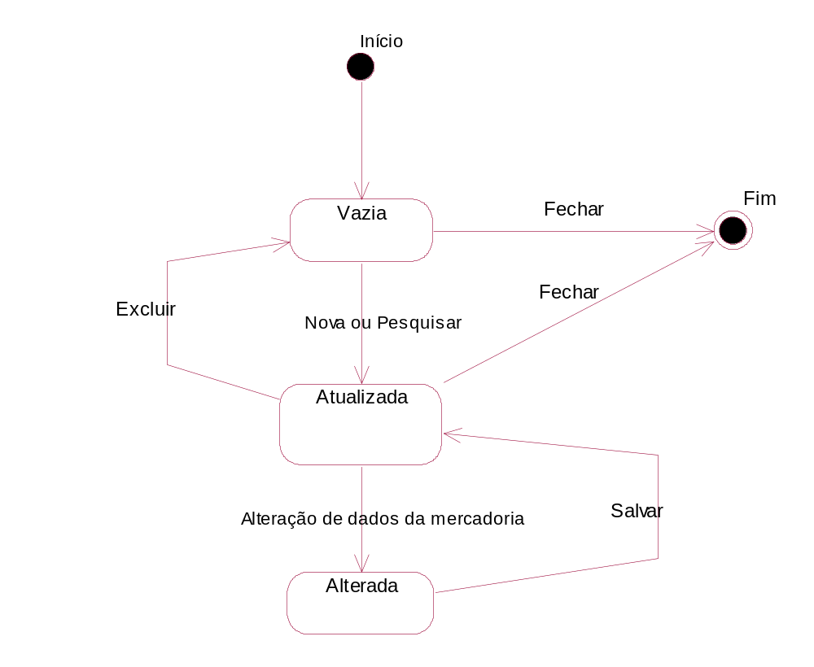

Relacionamentos com outras interfaces
O botão Fechar retorna à tela principal.

Campos
Número | Nome | Descrição | Valores válidos | Formato | Tipo | Restrições
 | Código da Mercadoria | Código desta mercadoria no mundo real (por exemplo, código de barras). | Maior que 0 | Até 15 dígitos | Número inteiro | Obrigatório / alterável.
 | Data de Cadastramento |  | Igual ou anterior à data atual | DD/MM/AAAA | Data | Informado pelo SIGEPS / não alterável.
 | Descrição | Texto descritivo desta mercadoria. | Caracteres alfanuméricos e espaços | Até 60 caracteres. | Texto | Obrigatório / alterável.
 | Modelo | Descrição ou nome do modelo desta mercadoria. | Caracteres alfanuméricos e espaços | Até 60 caracteres. | Texto | Opcional / alterável.
 | Fabricante | Nome do fabricante desta mercadoria. | Caracteres alfanuméricos e espaços | Até 60 caracteres. | Texto | Opcional / alterável.
 | Estoque Atual | Estoque atual desta mercadoria na mercearia. | Maior que 0 | Até 6 dígitos | Número inteiro | Para novas mercadorias: opcional / alterável.  Para mercadorias cadastradas:  informado pelo SIGEPS / não alterável.
 | Unidade | Unidade em que a mercadoria é coSIGEPSalizada pela mercearia; por exemplo, caixa, garrafa, litro etc. | Caracteres alfabéticos | Até 10 caracteres | Texto | Obrigatório / alterável.
 | Estoque Mínimo | Estoque mínimo aceitável para esta mercadoria. | Maior ou igual a 0 | Até 6 dígitos | Número inteiro | Obrigatório / alterável.
 | Preço de Compra | Preço pago pela mercearia para adquirir o último lote desta mercadoria. | Maior que 0 | Até 13 dígitos | Moeda | Para novas mercadorias: opcional / alterável.  Para mercadorias cadastradas:  informado pelo SIGEPS / alterável.
 | Preço de Venda | Preço pelo qual a mercearia vende esta mercadoria a seus clientes. | Maior que 0 | Até 13 dígitos | Moeda | Obrigatório / alterável.
 | Alíquota | Alíquota do imposto que incide na mercadoria. | Entre 0 e 100% | Até 4 dígitos | Percentagem | Obrigatório / alterável.
 | CPF / CGC (grupo Fornecedores) | CPF ou CGC de fornecedor desta mercadoria | CPF ou CGC de fornecedor previamente cadastrados. | Até 15 dígitos. | Número inteiro. | Obrigatório / alterável.
 | Nome (grupo Fornecedores) | Nome de fornecedor desta mercadoria | - | Até 60 caracteres. | Texto | Informado pelo SIGEPS / não alterável.

Comandos
Número | Nome | Ação | Restrições
 | Incluir Fornecedor (grupo Fornecedores) | Insere um novo fornecedor na relação de fornecedores desta mercadoria. | Válido somente se o fornecedor estiver cadastrado.
 | Excluir Fornecedor (grupo Fornecedores) | Exclui um fornecedor da relação de fornecedores desta mercadoria. | Habilitado, com confirmação, se existir pelo menos um fornecedor desta mercadoria.
 | Nova | Limpa a tela para inserção de nova mercadoria. | Sempre habilitado, com confirmação quando houver risco de perda de dados.
 | Pesquisar | Recupera dados cadastrais da mercadoria, fornecido o código desta. | Sempre habilitado, com confirmação quando houver risco de perda de dados.
 | Salvar | Salva os dados no cadastro, alterando os dados da mercadoria, se existir no cadastro mercadoria com o código dado, ou inserindo nova mercadoria, em caso contrário. | Sempre habilitado, com confirmação quando houver risco de perda de dados.
 | Excluir | Exclui mercadoria do cadastro. | Sempre habilitado para mercadoria cadastrada, com confirmação.
 | Fechar | Fecha esta interface. | Sempre habilitado, com confirmação quando houver risco de perda de dados.

Observações
O Preço de Compra atribuído pelo SIGEPS a cada mercadoria é o preço do último pedido de compra atendido. Entretanto, o Gestor de Compras pode atualizá-lo manualmente.
O Código da Mercadoria, para mercadorias novas, deve ser um código externo (por exemplo, código de barras). Para alterações, deve corresponder a mercadorias cadastradas.

Interface de usuário Tela de Fornecedores

Leiaute sugerido
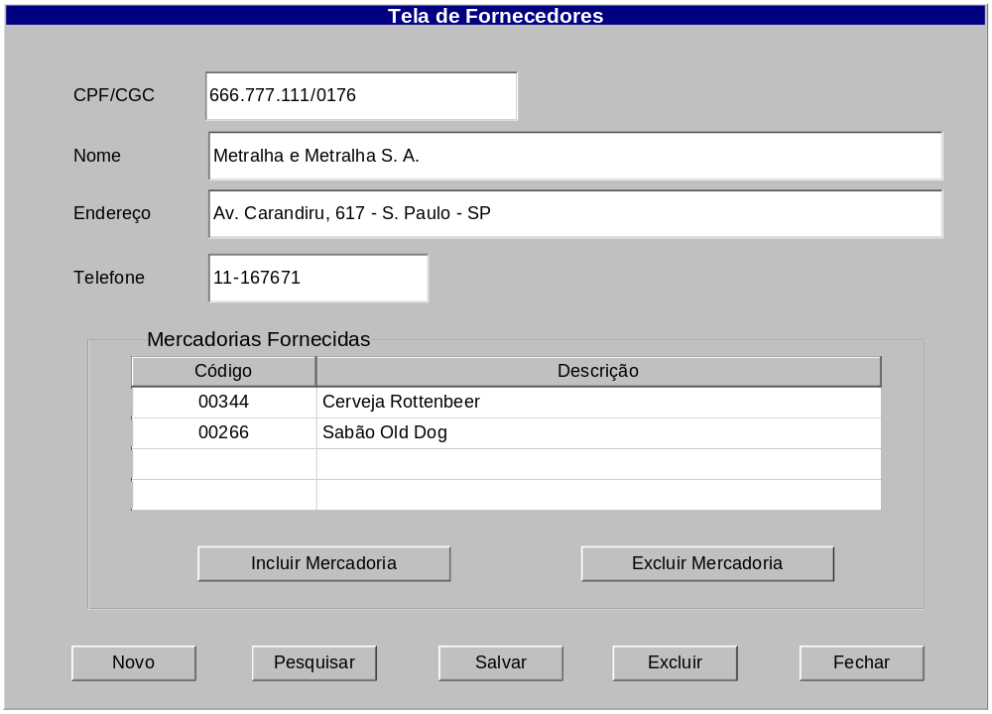

Diagrama de estados
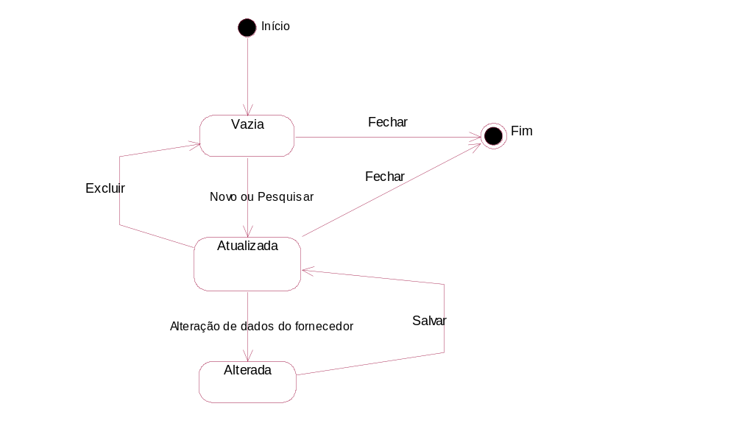

Relacionamentos com outras interfaces
O comando Fechar retorna à tela principal.

Campos
Número | Nome | Descrição | Valores válidos | Formato | Tipo | Restrições
 | CPF/CGC | CPF do fornecedor, se for pessoa física, ou CGC, se for pessoa jurídica. | CPF ou CGC válidos | Até 15 dígitos | Número inteiro | Obrigatório / alterável.
 | Nome | Nome coSIGEPSal do fornecedor. | Caracteres alfabéticos e espaços | Até 60 caracteres | Texto | Obrigatório / alterável.
 | Endereço | Endereço coSIGEPSal do fornecedor. | Caracteres alfanuméricos e espaços | Até 60 caracteres | Texto | Obrigatório / alterável.
 | Telefone | Número do telefone de contato do fornecedor. | Caracteres usados em números telefônicos | Até 30 dígitos | Texto | Obrigatório / alterável.
 | Código (grupo Mercadorias Fornecidas) | Código de mercadoria fornecida por este fornecedor. | Códigos de mercadorias previamente cadastradas | Até 15 dígitos | Número inteiro | Obrigatório / alterável.
 | Descrição (grupo Mercadorias Fornecidas) | Descrição de mercadoria fornecida por este fornecedor. | - | Até 60 caracteres | Texto | Informado pelo SIGEPS / não alterável.

Comandos
Número | Nome | Ação | Restrições
 | Incluir Mercadoria (grupo Mercadorias Fornecidas) | Insere uma nova mercadoria na relação de mercadorias fornecidas por um fornecedor. | Válido somente se a mercadoria estiver cadastrada.
 | Excluir Mercadoria (grupo Mercadorias Fornecidas) | Exclui uma mercadoria da relação de mercadorias fornecidas por um fornecedor. | Habilitado, com confirmação, se existir pelo menos uma mercadoria fornecida.
 | Novo | Limpa a tela para inserção de novo fornecedor. | Sempre habilitado, com confirmação quando houver risco de perda de dados.
 | Pesquisar | Recupera dados cadastrais do fornecedor, fornecido o CPF/CGC. | Sempre habilitado, com confirmação quando houver risco de perda de dados.
 | Salvar | Salva os dados no cadastro, alterando os dados do fornecedor, se existir no cadastro fornecedor com este CPF/CGC, ou inserindo novo fornecedor, em caso contrário. | Sempre habilitado, com confirmação quando houver risco de perda de dados.
 | Excluir | Exclui fornecedor do cadastro. | Sempre habilitado para fornecedor cadastrado, com confirmação.
 | Fechar | Fecha esta interface. | Sempre habilitado, com confirmação quando houver risco de perda de dados.

Observações
Para alterações, o campo CPF/CGC deve corresponder ao CPF ou CGC de fornecedores cadastrados.

Interface de usuário Tela de Compras

Leiaute sugerido
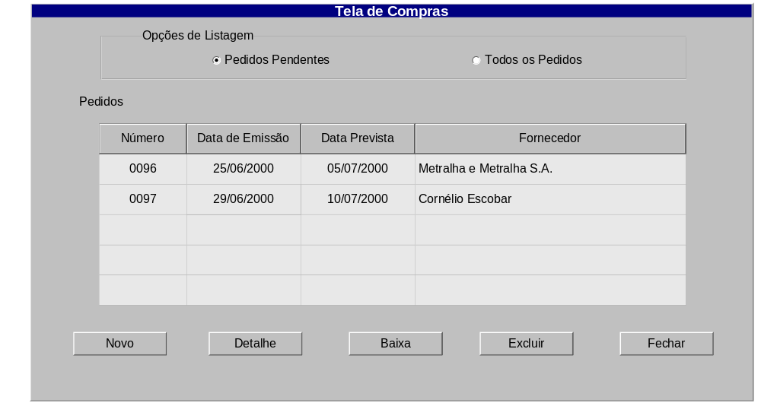

Diagrama de estados
Não aplicável.

Relacionamentos com outras interfaces
O comando Fechar retorna à tela principal.
Os comandos Detalhe e Novo acionam a Tela de Pedido de Compra.

Campos
Número | Nome | Descrição | Valores válidos | Formato | Tipo | Restrições
 | Opção de Listagem (grupo Opções de Listagem) | Opção por exibir todos os pedidos de compra ou apenas os pedidos de compra pendentes. | Pendentes / Todos | Botão de opção ou equivalente | Lógico | Obrigatório / alterável.
 | Número (grupo Pedidos) | Número de pedido de compra | Maior que 0 | Até 6 dígitos | Número inteiro | Informado pelo SIGEPS / não alterável.
 | Data de Emissão (grupo Pedidos) | Data de emissão de pedido de compra | Maior que data atual | DD/MM/AAAA | Data | Informado pelo SIGEPS / não alterável.
 | Data Prevista (grupo Pedidos) | Data prevista de pedido de compra | - | DD/MM/AAAA | Data | Informado pelo SIGEPS / não alterável.
 | Fornecedor (grupo Pedidos) | Fornecedor de pedido de compra | - | Até 60 caracteres | Texto | Informado pelo SIGEPS / não alterável.

Comandos
Número | Nome | Ação | Restrições
 | Novo | Cria novo pedido de compra e abre a interface Tela de Pedido de Compra, para o preenchimento dos dados. | Sempre habilitado.
 | Detalhe | Abre a interface Tela de Pedido de Compra, para mostrar os detalhes do pedido de compra selecionado. | Sempre habilitado.
 | Baixa | Faz a baixa do pedido de compra selecionado, mudando seu status para ATENDIDO e automaticamente inclui os itens da compra no estoque da mercearia. | Sempre habilitado, com confirmação.
 | Excluir | Exclui um pedido de compra do cadastro. | Sempre habilitado, com confirmação.
 | Fechar | Fecha esta interface. | Sempre habilitado.

Observações
Esta interface de usuário pode mostrar todos os pedidos de compra ou apenas aqueles que estão pendentes, dependendo de opção selecionada pelo usuário.

Interface de usuário Tela de Pedido de Compra

Leiaute sugerido
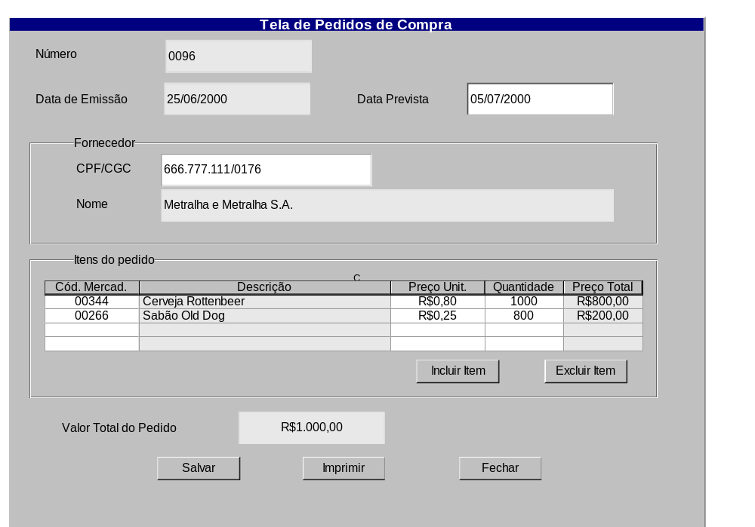

Diagrama de estados
Não aplicável.

Relacionamentos com outras interfaces
Acionada a partir da Tela de Compras, através dos comandos Novo e Detalhe.
O comando Fechar retorna à Tela de Compras.

Campos
Número | Nome | Descrição | Valores válidos | Formato | Tipo | Restrições
 | Número | Número que identifica um pedido de compra. | Dígitos | Até 6 dígitos | Número inteiro | Gerado pelo SIGEPS para novos pedidos de compra./ não alterável.
 | Data de Emissão | Data de emissão do pedido de compra. | Data válida | DD/MM/AAAA | Data | Gerado pelo SIGEPS, para cada novo pedido de compra (data atual) / não alterável
 | Data Prevista | Data prevista para entrega das mercadorias solicitadas no pedido de compra. | Maior que Data de Emissão e a data atual | DD/MM/AAAA | Data | Não obrigatório / alterável.
 | CPF/CGC (grupo Fornecedor) | CPF/CGC do fornecedor deste pedido de compra. | CPF ou CGC de fornecedor cadastrado | Até 15 caracteres | Texto | Obrigatório / alterável.
 | Nome (grupo Fornecedor) | Nome do fornecedor deste pedido de compra. | - | Até 60 caracteres | Texto | Informado pelo SIGEPS / não alterável.
 | Cód. Mercad. (grupo Itens do pedido) | Código de mercadoria de item de compra | Códigos de mercadorias cadastradas | Até 15 dígitos | Número inteiro | Obrigatório / alterável.
 | Descrição (grupo Itens do pedido) | Descrição de mercadoria de item de compra | - | Até 30 caracteres | Texto | Informado pelo SIGEPS / não alterável.
 | Preço Unitário (grupo Itens do pedido) | Preço unitário de item de compra | Maior que 0 | Até 13 dígitos | Moeda | Informado pelo SIGEPS / alterável.
 | Quantidade (grupo Itens do pedido) | Quantidade de unidades de mercadoria de item de compra | Maior ou igual a 0 | Até 6 dígitos | Número inteiro | Obrigatório / alterável (vide Observações).
 | Total (grupo Itens do pedido) | Valor de item de compra | - | Até 13 dígitos | Moeda | Calculado pelo SIGEPS / não alterável.
 | Valor Total do Pedido | Resultado da totalização dos itens de compra. | - | Até 13 dígitos | Moeda | Calculado pelo SIGEPS / não alterável.

Comandos
Número | Nome | Ação | Restrições
 | Incluir Item (grupo Itens do pedido) | Inclui um item de compra. | Sempre habilitado.
 | Excluir Item (grupo Itens do pedido) | Exclui um item de compra. | Habilitado se o pedido de compra contiver pelo menos um item de compra.
 | Salvar | Salva os dados do pedido de compra. | Habilitado se o pedido de compra contiver pelo menos um item de compra.
 | Imprimir | Imprime o pedido de compra. | Sempre habilitado.
 | Fechar | Fecha esta tela. | Sempre habilitado, com confirmação quando houver risco de perda de dados.

Observações
As restrições acima descritas são aplicáveis no caso de preenchimento de novos pedidos de compra. Para pedidos de compra existentes, só é possível alterar a Data Prevista.
Para que o Cód. Mercad. seja válido, ele deve corresponder a uma mercadoria cadastrada e fornecida pelo fornecedor deste pedido de compra.

Interface de usuário Tela de Abertura do Caixa

Leiaute sugerido
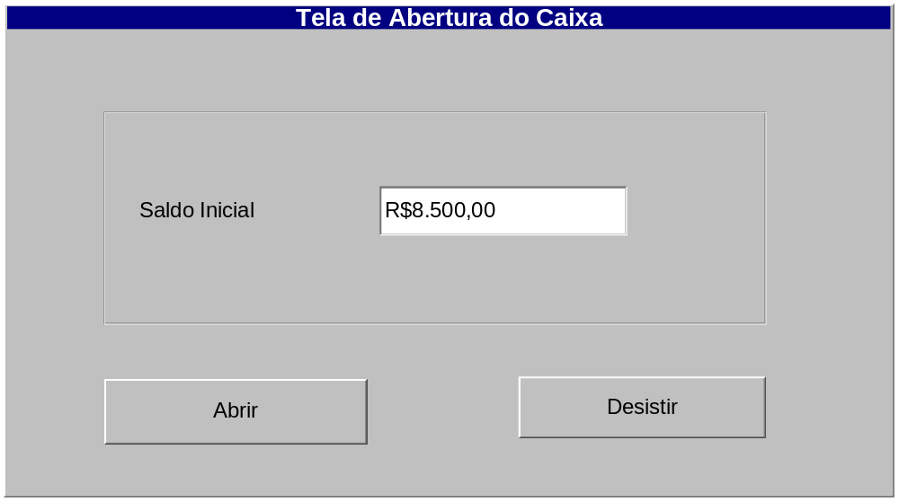

Diagrama de estados
Não aplicável.

Relacionamentos com outras interfaces
O botão Desistir retorna à tela principal.
O botão Abrir aciona a interface Tela de Venda.

Campos
Número | Nome | Descrição | Valores válidos | Formato | Tipo | Restrições
 | Saldo Inicial | Saldo inicial registrado pelo Gerente. | Maior ou igual a 0 | Até 11 caracteres | Moeda | Obrigatório / alterável.

Comandos
Número | Nome | Ação | Restrições
 | Abrir | Faz a abertura do Caixa, liberando-o para a Operação de Venda. | Habilitado somente quando o saldo inicial tiver sido informado.
 | Desistir | Fecha esta interface. | Sempre habilitado.

Observações
O Gerente deve registrar no campo Saldo Inicial a quantia efetivamente disponível no caixa real, antes de dar-se início às vendas.

Interface de usuário Tela de Fechamento do Caixa

Leiaute sugerido
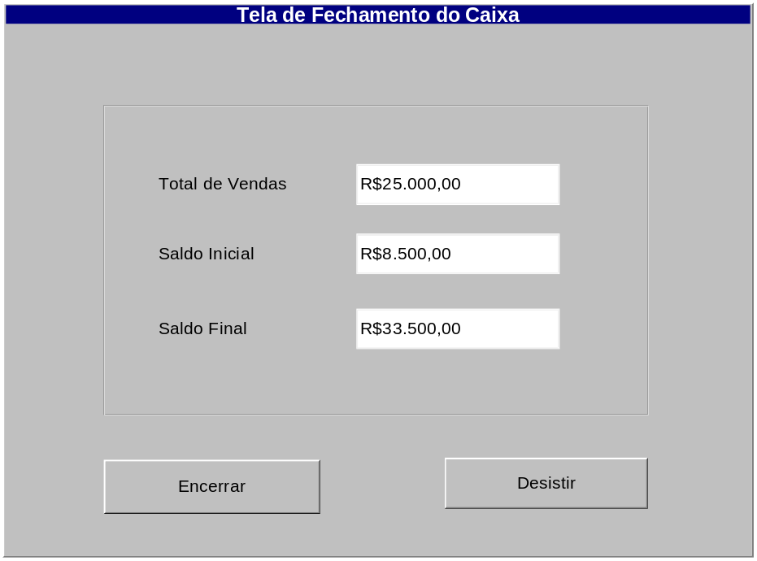

Diagrama de estados
Não aplicável.

Relacionamentos com outras interfaces
O comando Desistir retorna à Tela de Venda.
O comando Encerrar retorna à tela principal.

Campos
Número | Nome | Descrição | Valores válidos | Formato | Tipo | Restrições
 | Total de Vendas | Valor total das vendas do caixa no dia. | Maior ou igual a 0 | Até 13 dígitos | Moeda | Calculado pelo SIGEPS / não alterável.
 | Saldo Inicial | Saldo inicial registrado pelo Gerente. | Maior ou igual a 0 | Até 13 dígitos | Moeda | Informado pelo SIGEPS / não alterável.
 | Saldo Final | Soma do saldo inicial com o total de vendas. | Maior ou igual a 0 | Até 13 dígitos | Moeda | Calculado pelo SIGEPS / não alterável.

Comandos
Número | Nome | Ação | Restrições
 | Encerrar | Encerra o Caixa e fecha esta interface. | Sempre habilitado.
 | Desistir | Fecha esta interface. | Sempre habilitado.

Interface de usuário Tela de Venda

Leiaute sugerido

Venda aberta
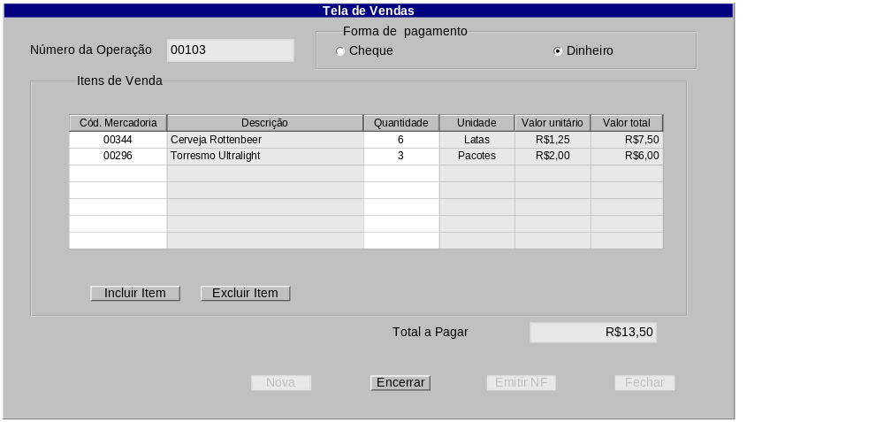

Venda concluída
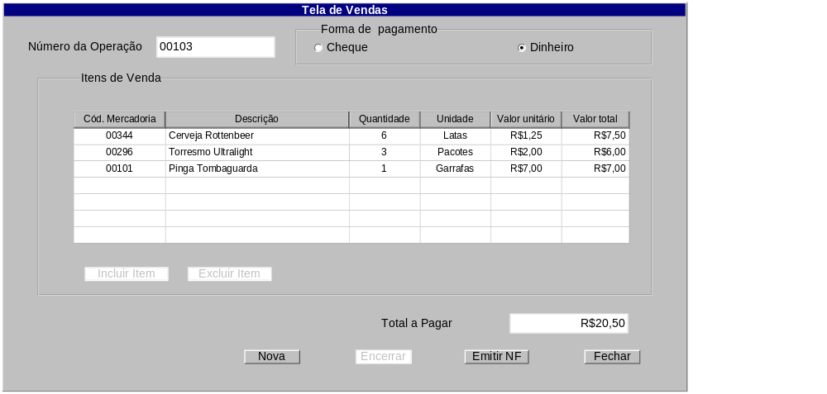

Diagrama de estados
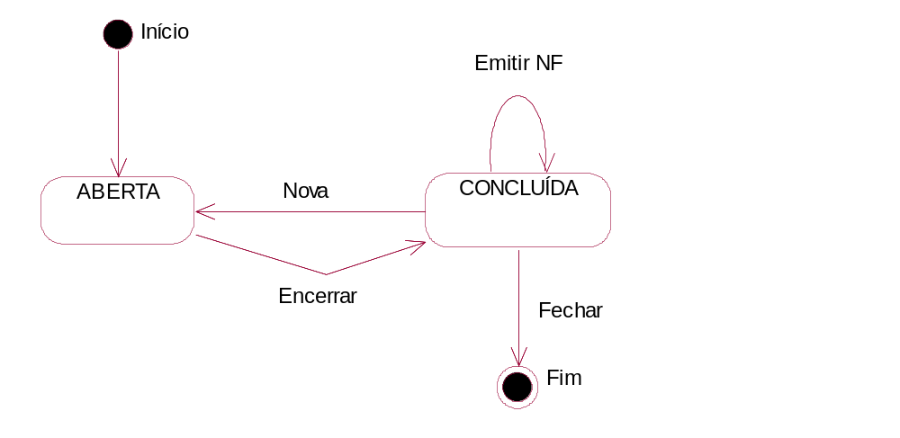

Relacionamentos com outras interfaces
O comando Fechar aciona a interface Fechamento do Caixa, exigindo-se a identificação do Gerente.
O comando Emitir NF abre a interface Tela de Nota Fiscal.

Campos
Número | Nome | Descrição | Valores válidos | Formato | Tipo | Restrições
 | Número da Operação | Número desta venda. | Maior ou igual a 0 | Até 6 dígitos | Número inteiro | Gerado pelo SIGEPS / não alterável.
 | Forma de Pagamento | Opção por forma de pagamento. | Dinheiro / Cheque | Botão de opção ou equivalente | Lógico | Obrigatório / alterável.
 | Cód. Mercadoria (grupo Itens de Venda) | Código de mercadoria de item de venda. | Correspondente a mercadoria cadastrada | Até 6 dígitos | Número inteiro | Obrigatório / alterável.
 | Descrição (grupo Itens de Venda) | Descrição de mercadoria de item de venda. | - | Até 30 caracteres | Texto | Informado pelo SIGEPS / não alterável.
 | Quantidade (grupo Itens de Venda) | Quantidade de unidade de mercadoria de item de venda. | Maior que 0 | Até 4 dígitos | Número inteiro | Obrigatório / alterável.
 | Unidade (grupo Itens de Venda) | Unidade de mercadoria de item de venda. | - | Até 10 caracteres | Texto | Informado pelo SIGEPS / não alterável.
 | Valor Unitário (grupo Itens de Venda) | Valor unitário de item de venda. | - | Até 13 dígitos | Moeda | Informado pelo SIGEPS / não alterável.
 | Valor Total (grupo Itens de Venda) | Valor total de item de venda. | - | Até 13 dígitos | Moeda | Calculado pelo SIGEPS / não alterável.
 | Total a Pagar | Resultado da totalização dos itens de venda. | - | Até 13 dígitos | Moeda | Calculado pelo SIGEPS / não alterável.

Comandos
Número | Nome | Ação | Restrições
 | Incluir Item (grupo Itens de Venda) | Inclui um item de venda. | Habilitado no estado ABERTA. Desabilitado no estado CONCLUÍDA
 | Excluir Item (grupo Itens de Venda) | Exclui um item de venda. | Habilitado no estado ABERTA. Desabilitado no estado CONCLUÍDA
 | Nova | Inicia nova venda. | Desabilitado no estado ABERTA. Habilitado no estado CONCLUÍDA.
 | Encerrar | Encerra uma venda e, se quantidade de itens de venda for maior que zero, imprime o Ticket de Venda. | Habilitado no estado ABERTA. Desabilitado no estado CONCLUÍDA.
 | Emitir NF | Emite Nota Fiscal para esta venda. | Desabilitado no estado ABERTA. Habilitado no estado CONCLUÍDA.
 | Fechar | Fecha esta interface e aciona a interface Fechamento do Caixa, exigindo-se a identificação do Gerente.  . | Desabilitado no estado ABERTA. Habilitado no estado CONCLUÍDA.

Interface de usuário Tela de Nota Fiscal

Leiaute sugerido
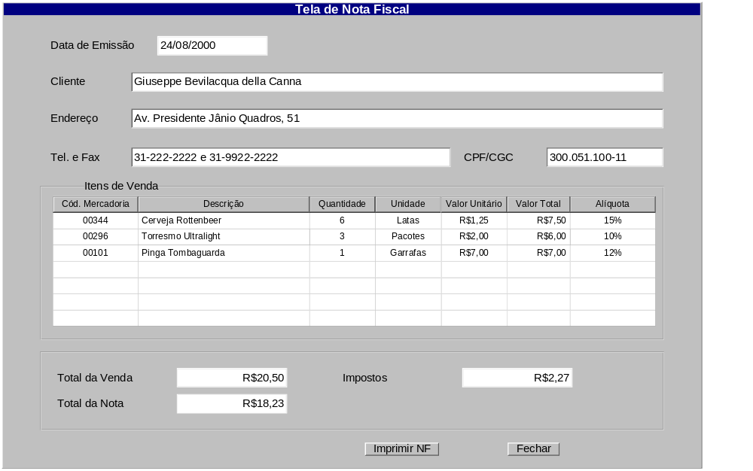

Diagrama de estados
Não aplicável.

Relacionamentos com outras interfaces
O comando Fechar retorna à Tela de Venda.
O comando Imprimir NF também retorna à Tela de Venda.

Campos
Número | Nome | Descrição | Valores válidos | Formato | Tipo | Restrições
 | Data de Emissão | Data de emissão desta Nota Fiscal. | - | DD/MM/AAAA | Data | Informado pelo SIGEPS (data atual) / não alterável.
 | Cliente | Nome do cliente da mercearia para quem é emitida a Nota Fiscal. | Caracteres alfabéticos e espaços | Até 60 caracteres | Texto | Obrigatório / alterável.
 | Endereço | Endereço fornecido pelo cliente da mercearia. | Caracteres alfanuméricos e espaços | Até 60 caracteres | Texto | Obrigatório / alterável.
 | CPF/CGC | CPF ou CGC do cliente da mercearia para quem é emitida a Nota Fiscal. | Números válidos de CPF e CGC | Até 15 caracteres | Texto | Obrigatório / alterável.
 | Tel. e Fax | Telefone ou Fax do cliente da mercearia para quem é emitida a Nota Fiscal. | Caracteres usados em números telefônicos | Até 40 caracteres. | Texto | Opcional / alterável.
 | Cód. Mercadoria (grupo Itens de Venda) | Código de mercadoria de item de venda. | -. | Até 6 dígitos. | Número inteiro | Informado pelo SIGEPS / não alterável.
 | Descrição (grupo Itens de Venda) | Descrição de mercadoria de item de venda. | - | Até 30 caracteres. | Texto | Informado pelo SIGEPS / não alterável.
 | Quantidade (grupo Itens de Venda) | Quantidade de unidade de mercadoria de item de venda. | Maior que 0 | Até 4 dígitos. | Número inteiro | Informado pelo SIGEPS / não alterável.
 | Unidade (grupo Itens de Venda) | Unidade de mercadoria de item de venda. |  | Até 10 caracteres. | Texto | Informado pelo SIGEPS / não alterável.
 | Valor Unitário (grupo Itens de Venda) | Valor unitário de item de venda. | Maior que 0 | Até 13 dígitos. | Moeda | Informado pelo SIGEPS / não alterável.
 | Valor Total (grupo Itens de Venda) | Valor total de item de venda. | Maior que 0 | Até 13 dígitos. | Moeda | Informado pelo SIGEPS / não alterável.
 | Alíquota (grupo Itens de Venda) | Alíquota de imposto da mercadoria de item de venda. | Entre 0 e 100%. | Até 4 dígitos. | Percentagem | Informado pelo SIGEPS / não alterável.
 | Total da Venda | Valor total da venda a que se refere esta Nota Fiscal | Maior que 0 | Até 13 dígitos. | Moeda | Calculado pelo SIGEPS / não alterável.
 | Impostos | Total dos impostos a serem recolhidos, relativos a esta Nota Fiscal. | Maior ou igual a 0 | Até 13 dígitos. | Moeda | Calculado pelo SIGEPS / não alterável.
 | Total da Nota | Total da nota fiscal (Total da venda - impostos). | Maior que 0 | Até 13 dígitos. | Moeda | Calculado pelo SIGEPS / não alterável.

Comandos
Número | Nome | Ação | Restrições
 | Fechar | Fecha a interface. | Sempre habilitado, com confirmação se antes de impressão da Nota Fiscal.
 | Imprimir NF | Imprime a Nota Fiscal. | Sempre habilitado.

Interface de usuário Relatório de Estoque Baixo

Fonte da entrada
Não aplicável.

Destino da saída
Quadro de visualização para impressão.

Relacionamentos com outras interfaces
Deverá ser acionada da interface Tela de Relatórios.

Formato
- Título: RELATÓRIO DE ESTOQUE BAIXO.
- Para cada Mercadoria com nível de estoque abaixo do mínimo: uma linha com código da mercadoria, descrição da mercadoria, estoque atual, estoque mínimo, número de Fornecedores.
  - Para cada Fornecedor desta Mercadoria: uma linha com nome, telefone.

Interface de usuário Relatório de Mercadorias

Fonte da entrada
Não aplicável.

Destino da saída
Quadro de visualização para impressão.

Relacionamentos com outras interfaces
Deverá ser acionada da interface Tela de Relatórios.

Formato
- Título: RELATÓRIO DE MERCADORIAS.
- Para cada Mercadoria cadastrada: uma linha com código da mercadoria, descrição da mercadoria, estoque atual, estoque mínimo, número de Fornecedores.
  - Para cada Fornecedor desta Mercadoria: uma linha com nome, telefone.

Interface de usuário Relatório de Fornecedores

Fonte da entrada
Não aplicável.

Destino da saída
Quadro de visualização para impressão.

Relacionamentos com outras interfaces
Deverá ser acionada da interface Tela de Relatórios.

Formato
- Título: RELATÓRIO DE FORNECEDORES.
- Para cada Fornecedor cadastrado: uma linha com nome, endereço, telefone, CPF/CGC, número de Mercadorias fornecidas.
  - Para cada Mercadoria fornecida por este Fornecedor: uma linha com código da mercadoria, descrição.

Interface de usuário Relação de Pedidos de Compra

Fonte da entrada
Não aplicável.

Destino da saída
Quadro de visualização para impressão.

Relacionamentos com outras interfaces
Deverá ser acionado da interface Tela de Relatórios.

Formato
- Título: RELAÇÃO DE PEDIDOS DE COMPRA.
- Para cada Pedido de Compra cadastrado: uma linha com número, data de emissão, data prevista, fornecedor, valor total, status (ATENDIDO ou PENDENTE), número de itens.

Interface de usuário Pedido de Compra

Fonte da entrada
Não aplicável.

Destino da saída
Quadro de visualização para impressão.

Relacionamentos com outras interfaces
Deverá ser acionada da interface de usuário Tela de Pedido de Compra.

Formato
- Título: PEDIDO DE COMPRA.
- Cabeçalho com número e data de emissão e os seguintes dados do Fornecedor: nome, endereço, telefone, CPF/CGC.
- Para cada Item de Compra: uma linha com código, descrição, preço unitário, quantidade, preço total.
- Última linha: “TOTAL DO PEDIDO” ............................Valor total deste Pedido de Compra.

Interface de usuário Ticket de Venda

Fonte da entrada
Não aplicável.

Destino da saída
Impressora de tickets.

Relacionamentos com outras interfaces
Deverá ser acionado da interface Tela de Venda.

Formato
- Cabeçalho:
  - “TICKET DE VENDA”.
  - “MERCEARIA PEREIRA & PEREIRA COSIGEPSAL LTDA”.
  - Data e hora da venda.
- Para cada Item da Venda, uma linha com: código da Mercadoria, descrição, quantidade, valor total.
- Rodapé:
  - “TOTAL” .........................................total a pagar.
  - “FORMA DE PAGAMENTO” ...........................forma de pagamento.
  - “OBRIGADO E VOLTE SEMPRE”.

Interface de usuário Nota Fiscal

Fonte da entrada
Não aplicável.

Destino da saída
Impressora de Nota Fiscal.

Relacionamentos com outras interfaces
Deverá ser acionada da interface de Tela de Nota Fiscal.

Formato
O conteúdo da Nota Fiscal será idêntico ao da Tela de Nota Fiscal. O leiaute exato da Nota Fiscal será fornecido por Pereira & Pereira CoSIGEPSal Ltda., até o início da respectiva Liberação.

Interfaces de hardware
Não aplicável.

Interfaces de software

Interface de software Conexão com o Sistema Financeiro

Fonte da entrada
Não aplicável.

Destino da saída
Arquivo texto para o Finance 98.

Relacionamentos com outras interfaces
As interfaces Tela de Estoque e Tela de Venda geram lançamentos para esta interface.

Formato
Os campos que serão informados para o Sistema Financeiro são:
Data, Número, Tipo (Receita, Despesa, Prejuízo ou Ganho), Valor e Nome.
O campo Data é do tipo DateTime. Os campos Número e Valor são do tipo Double, e o campo Tipo é do tipo Varchar. O campo Nome pode se referir ao nome do cliente, do fornecedor, ou ainda ser nulo, dependendo do tipo de operação que está sendo realizada. O campo Tipo tem as seguintes interpretações:
- Receita:
  - A mercearia vende mercadoria para um cliente.
  - A mercearia devolve uma mercadoria para o fornecedor.
- Despesa:
  - A mercearia compra mercadoria de um fornecedor.
  - O cliente da mercearia devolve uma mercadoria.
- Prejuízo: alguma mercadoria estragou ou foi roubada na mercearia.
- Ganho: o nível de estoque na prateleira é maior do que o registrado no SIGEPS .
O formato do registro financeiro consiste nesses 5 campos, separados por uma vírgula. Cada linha do arquivo corresponde a um registro no Sistema Financeiro. Por exemplo, os seguintes registros são válidos:
"25/10/97","101","Ganho","1.000,00",""
"20/11/97","102","Despesa","1500,00","Fornecedor A"
"22/11/97","110","Prejuízo","50,00", ""
"25/11/97","120","Receita","5000,00","Fornecedor B"
"25/11/97","122","Despesa","50,00","Cliente A"

Interfaces de comunicação
Não aplicável.

Requisitos funcionais

Diagramas de casos de uso

Diagrama de casos de uso Pacotes de casos de uso
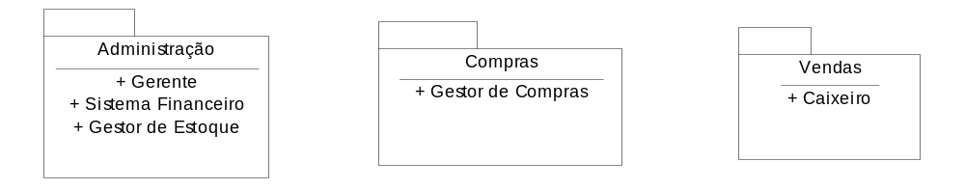

Diagrama de casos de uso Administração/usuario
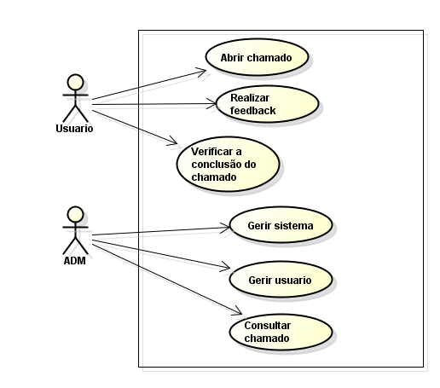

Diagrama de casos de uso equipe implantação
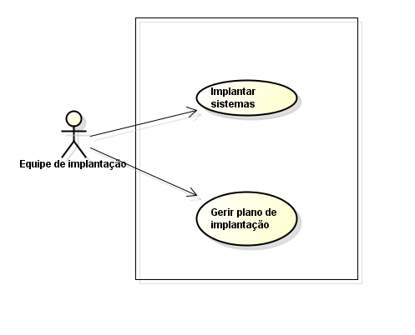

Diagrama de casos de uso equipe manutenção
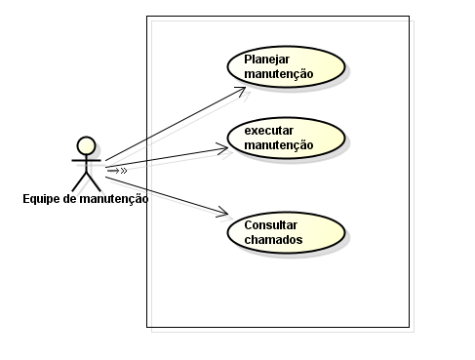

3.2.1.5 Diagrama de caso de uso equipe teste

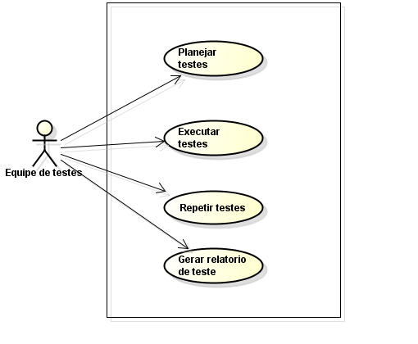

Caso de uso detalhado.

Caso de Uso 1: Abrir Chamado

1. Identificação Básica
- Nome do Caso de Uso: Abrir Chamado
- ID do Caso de Uso: UC-010
- Atores: Usuário (Primário), Sistema de Chamados (Secundário)
- Objetivo do Caso de Uso: O usuário deseja abrir um chamado para relatar um problema ou solicitar uma ajuda técnica.
- Pré-condições: O usuário deve estar autenticado no sistema.
- Pós-condições: Um novo chamado é criado e registrado no sistema, e o usuário recebe um número de chamado.

2. Fluxo Principal de Eventos
- Início: O usuário acessa a funcionalidade de abrir um chamado no sistema.
- O sistema exibe um formulário para a criação de um chamado.
- O usuário preenche o formulário com os detalhes do problema ou solicitação (e.g., descrição, prioridade).
- O usuário envia o formulário.
- O sistema valida os dados e cria um novo chamado.
- O sistema gera um número de chamado e confirma a criação para o usuário.
- O sistema registra o chamado no banco de dados.
Ponto de Partida: Acesso à funcionalidade de abrir chamado.
Processamento Interno: Validação dos dados fornecidos, geração de número de chamado, registro no banco de dados.
Ponto de Término: O chamado é registrado e o usuário recebe confirmação.

2.3 Fluxos Alternativos
- [A1] Formulário com Dados Inválidos: Se o usuário preencher o formulário com dados inválidos, o sistema exibe uma mensagem de erro e solicita correção.
  - Condições de Retorno: O usuário corrige os dados e reenviar o formulário.

2.4 Fluxos de Exceção
- [E1] Falha na Conexão com o Banco de Dados: Se houver uma falha na conexão com o banco de dados, o sistema exibe uma mensagem de erro e solicita ao usuário tentar novamente mais tarde.
  - Resultado Final: O chamado não é registrado até que o problema de conexão seja resolvido.

3. Itens Adicionais Importantes
- Regras de Negócio:
  - O chamado deve conter uma descrição e, opcionalmente, uma prioridade.
- Pré-requisitos e Dependências:
  - Dependente de autenticação do usuário.
- Critérios de Sucesso:
  - Chamado é registrado com sucesso e o usuário recebe um número de chamado.
- Notas e Considerações:
  - Considerar a inclusão de um campo para anexar arquivos, se necessário.

Caso de Uso 2: Gerir Sistema

1. Identificação Básica
- Nome do Caso de Uso: Gerir Sistema
- ID do Caso de Uso: UC-02
- Atores: ADM (Primário)
- Objetivo do Caso de Uso: O administrador deseja gerenciar a configuração e a operação do sistema.
- Pré-condições: O administrador deve estar autenticado no sistema com permissões adequadas.
- Pós-condições: Alterações na configuração do sistema são aplicadas.

2. Fluxo Principal de Eventos
- Início: O ADM acessa o painel de administração do sistema.
- O sistema exibe as opções de gerenciamento do sistema.
- O ADM seleciona a opção desejada (e.g., configurar parâmetros, visualizar logs).
- O ADM realiza as alterações necessárias.
- O sistema aplica as alterações e confirma a operação.
- O sistema atualiza as configurações e registra as mudanças.
Ponto de Partida: Acesso ao painel de administração.
Processamento Interno: Aplicação das alterações e atualização dos registros.
Ponto de Término: Alterações são aplicadas e confirmadas.

2.3 Fluxos Alternativos
- [A1] Permissões Insuficientes: Se o ADM não tiver permissões suficientes, o sistema exibe uma mensagem de erro.
  - Condições de Retorno: O ADM solicita aumento de permissões.

2.4 Fluxos de Exceção
- [E1] Falha na Aplicação de Configurações: Se houver uma falha ao aplicar as configurações, o sistema reverte as alterações e exibe uma mensagem de erro.
  - Resultado Final: As configurações permanecem inalteradas e uma mensagem de erro é apresentada.

3. Itens Adicionais Importantes
- Regras de Negócio:
  - Apenas administradores com permissões específicas podem alterar as configurações do sistema.
- Pré-requisitos e Dependências:
  - Dependente de autenticação e permissões adequadas.
- Critérios de Sucesso:
  - As alterações são aplicadas com sucesso e confirmadas.
- Notas e Considerações:
  - Verificar o impacto das mudanças em outros módulos do sistema.

Caso de Uso 3: Planejar Teste

1. Identificação Básica
- Nome do Caso de Uso: Planejar Teste
- ID do Caso de Uso: UC-03
- Atores: Equipe de Teste (Primário)
- Objetivo do Caso de Uso: A equipe de teste deseja planejar os testes para verificar a funcionalidade de um sistema ou aplicação.
- Pré-condições: O escopo do teste deve estar definido e os requisitos devem estar documentados.
- Pós-condições: Um plano de teste detalhado é criado e disponível para execução.

2. Fluxo Principal de Eventos
- Início: A equipe de teste acessa a ferramenta de planejamento de testes.
- O sistema exibe opções para criar um novo plano de teste.
- A equipe de teste define os objetivos do teste e os critérios de aceitação.
- A equipe de teste cria os casos de teste e define as condições de teste.
- O sistema salva o plano de teste e o torna disponível para execução.
Ponto de Partida: Acesso à ferramenta de planejamento de testes.
Processamento Interno: Armazenamento do plano de teste no sistema.
Ponto de Término: Plano de teste é criado e registrado.

2.3 Fluxos Alternativos
- [A1] Requisitos Alterados: Se os requisitos mudarem durante o planejamento, a equipe de teste deve atualizar o plano de teste.
  - Condições de Retorno: O plano de teste é atualizado de acordo com os novos requisitos.

2.4 Fluxos de Exceção
- [E1] Falha ao Salvar o Plano de Teste: Se houver uma falha ao salvar o plano de teste, o sistema exibe uma mensagem de erro e solicita que a equipe tente novamente.
  - Resultado Final: O plano de teste não é salvo até que a falha seja resolvida.

3. Itens Adicionais Importantes
- Regras de Negócio:
  - O plano de teste deve ser revisado e aprovado antes de sua execução.
- Pré-requisitos e Dependências:
  - Requisitos devem estar claramente definidos.
- Critérios de Sucesso:
  - O plano de teste é criado e registrado corretamente.
- Notas e Considerações:
  - Considerar a inclusão de critérios para casos de teste de integração e sistema.

Caso de Uso 1: Abrir Chamado

1. Identificação Básica
- Nome do Caso de Uso: Abrir Chamado
- ID do Caso de Uso: UC-01
- Atores: Usuário (Primário), Sistema de Chamados (Secundário)
- Objetivo do Caso de Uso: O usuário deseja abrir um chamado para relatar um problema ou solicitar uma ajuda técnica.
- Pré-condições: O usuário deve estar autenticado no sistema.
- Pós-condições: Um novo chamado é criado e registrado no sistema, e o usuário recebe um número de chamado.

2. Fluxo Principal de Eventos
- Início: O usuário acessa a funcionalidade de abrir um chamado no sistema.
- O sistema exibe um formulário para a criação de um chamado.
- O usuário preenche o formulário com os detalhes do problema ou solicitação (e.g., descrição, prioridade).
- O usuário envia o formulário.
- O sistema valida os dados e cria um novo chamado.
- O sistema gera um número de chamado e confirma a criação para o usuário.
- O sistema registra o chamado no banco de dados.
Ponto de Partida: Acesso à funcionalidade de abrir chamado.
Processamento Interno: Validação dos dados fornecidos, geração de número de chamado, registro no banco de dados.
Ponto de Término: O chamado é registrado e o usuário recebe confirmação.

2.3 Fluxos Alternativos
- [A1] Formulário com Dados Inválidos: Se o usuário preencher o formulário com dados inválidos, o sistema exibe uma mensagem de erro e solicita correção.
  - Condições de Retorno: O usuário corrige os dados e reenviar o formulário.

2.4 Fluxos de Exceção
- [E1] Falha na Conexão com o Banco de Dados: Se houver uma falha na conexão com o banco de dados, o sistema exibe uma mensagem de erro e solicita ao usuário tentar novamente mais tarde.
  - Resultado Final: O chamado não é registrado até que o problema de conexão seja resolvido.

3. Itens Adicionais Importantes
- Regras de Negócio:
  - O chamado deve conter uma descrição e, opcionalmente, uma prioridade.
- Pré-requisitos e Dependências:
  - Dependente de autenticação do usuário.
- Critérios de Sucesso:
  - Chamado é registrado com sucesso e o usuário recebe um número de chamado.
- Notas e Considerações:
  - Considerar a inclusão de um campo para anexar arquivos, se necessário.

Caso de Uso 2: Realizar Feedback

1. Identificação Básica
- Nome do Caso de Uso: Realizar Feedback
- ID do Caso de Uso: UC-02
- Atores: Usuário (Primário), Sistema de Feedback (Secundário)
- Objetivo do Caso de Uso: O usuário deseja fornecer feedback sobre o serviço ou o produto.
- Pré-condições: O usuário deve estar autenticado no sistema.
- Pós-condições: O feedback é registrado e disponibilizado para análise.

2. Fluxo Principal de Eventos
- Início: O usuário acessa a funcionalidade de feedback no sistema.
- O sistema exibe um formulário para a submissão de feedback.
- O usuário preenche o formulário com suas observações e sugestões.
- O usuário envia o formulário.
- O sistema valida os dados e registra o feedback.
- O sistema confirma o recebimento do feedback para o usuário.
Ponto de Partida: Acesso à funcionalidade de feedback.
Processamento Interno: Validação dos dados fornecidos, registro do feedback.
Ponto de Término: Feedback registrado e confirmação enviada ao usuário.

2.3 Fluxos Alternativos
- [A1] Formulário com Dados Inválidos: Se o usuário preencher o formulário com dados inválidos, o sistema exibe uma mensagem de erro e solicita correção.
  - Condições de Retorno: O usuário corrige os dados e reenviar o formulário.

2.4 Fluxos de Exceção
- [E1] Falha no Registro de Feedback: Se houver uma falha ao registrar o feedback, o sistema exibe uma mensagem de erro e solicita que o usuário tente novamente mais tarde.
  - Resultado Final: O feedback não é registrado até que a falha seja resolvida.

3. Itens Adicionais Importantes
- Regras de Negócio:
  - O feedback deve ser registrado e disponível para análise posterior.
- Pré-requisitos e Dependências:
  - Dependente de autenticação do usuário.
- Critérios de Sucesso:
  - O feedback é registrado e confirmado.
- Notas e Considerações:
  - Considerar a inclusão de um campo para anexar documentos ou capturas de tela.

Caso de Uso 3: Verificar Conclusão do Chamado

1. Identificação Básica
- Nome do Caso de Uso: Verificar Conclusão do Chamado
- ID do Caso de Uso: UC-03
- Atores: Usuário (Primário), Sistema de Chamados (Secundário)
- Objetivo do Caso de Uso: O usuário deseja verificar o status e a conclusão de um chamado.
- Pré-condições: O usuário deve estar autenticado no sistema e ter um número de chamado válido.
- Pós-condições: O usuário visualiza o status e detalhes de conclusão do chamado.

2. Fluxo Principal de Eventos
- Início: O usuário acessa a funcionalidade de verificar chamados no sistema.
- O sistema exibe uma interface para o usuário inserir o número do chamado.
- O usuário insere o número do chamado e solicita a verificação.
- O sistema recupera e exibe o status atual e detalhes da conclusão do chamado.
- O usuário visualiza as informações.
Ponto de Partida: Acesso à funcionalidade de verificação de chamados.
Processamento Interno: Recuperação dos dados do chamado e exibição do status.
Ponto de Término: Usuário visualiza o status e detalhes de conclusão.

2.3 Fluxos Alternativos
- [A1] Número de Chamado Inválido: Se o número do chamado fornecido for inválido, o sistema exibe uma mensagem de erro.
  - Condições de Retorno: O usuário insere um número de chamado válido.

2.4 Fluxos de Exceção
- [E1] Falha na Recuperação de Dados: Se houver uma falha ao recuperar os dados do chamado, o sistema exibe uma mensagem de erro e solicita ao usuário tentar novamente mais tarde.
  - Resultado Final: O status do chamado não é exibido até que a falha seja resolvida.

3. Itens Adicionais Importantes
- Regras de Negócio:
  - O status e detalhes da conclusão devem ser atualizados em tempo real.
- Pré-requisitos e Dependências:
  - Dependente de autenticação e número de chamado válido.
- Critérios de Sucesso:
  - O status e detalhes de conclusão são exibidos corretamente.
- Notas e Considerações:
  - Considerar a atualização automática de status quando o chamado é concluído.

Caso de Uso 4: Gerir Sistema

1. Identificação Básica
- Nome do Caso de Uso: Gerir Sistema
- ID do Caso de Uso: UC-04
- Atores: ADM (Primário)
- Objetivo do Caso de Uso: O administrador deseja gerenciar a configuração e a operação do sistema.
- Pré-condições: O administrador deve estar autenticado no sistema com permissões adequadas.
- Pós-condições: Alterações na configuração do sistema são aplicadas.

2. Fluxo Principal de Eventos
- Início: O ADM acessa o painel de administração do sistema.
- O sistema exibe as opções de gerenciamento do sistema.
- O ADM seleciona a opção desejada (e.g., configurar parâmetros, visualizar logs).
- O ADM realiza as alterações necessárias.
- O sistema aplica as alterações e confirma a operação.
- O sistema atualiza as configurações e registra as mudanças.
Ponto de Partida: Acesso ao painel de administração.
Processamento Interno: Aplicação das alterações e atualização dos registros.
Ponto de Término: Alterações são aplicadas e confirmadas.

2.3 Fluxos Alternativos
- [A1] Permissões Insuficientes: Se o ADM não tiver permissões suficientes, o sistema exibe uma mensagem de erro.
  - Condições de Retorno: O ADM solicita aumento de permissões.

2.4 Fluxos de Exceção
- [E1] Falha na Aplicação de Configurações: Se houver uma falha ao aplicar as configurações, o sistema reverte as alterações e exibe uma

Caso de Uso 4: Gerir Sistema (continuação)

2.4 Fluxos de Exceção
- [E1] Falha na Aplicação de Configurações: Se houver uma falha ao aplicar as configurações, o sistema reverte as alterações e exibe uma mensagem de erro.
  - Resultado Final: As configurações permanecem inalteradas e uma mensagem de erro é apresentada.

3. Itens Adicionais Importantes
- Regras de Negócio:
  - Apenas administradores com permissões específicas podem alterar as configurações do sistema.
- Pré-requisitos e Dependências:
  - Dependente de autenticação e permissões adequadas.
- Critérios de Sucesso:
  - As alterações são aplicadas com sucesso e confirmadas.
- Notas e Considerações:
  - Verificar o impacto das mudanças em outros módulos do sistema.

Caso de Uso 5: Gerir Usuário

1. Identificação Básica
- Nome do Caso de Uso: Gerir Usuário
- ID do Caso de Uso: UC-05
- Atores: ADM (Primário)
- Objetivo do Caso de Uso: O administrador deseja gerenciar informações e permissões dos usuários do sistema.
- Pré-condições: O administrador deve estar autenticado no sistema e ter permissões adequadas.
- Pós-condições: Informações e permissões dos usuários são atualizadas conforme solicitado.

2. Fluxo Principal de Eventos
- Início: O ADM acessa a funcionalidade de gerenciamento de usuários no sistema.
- O sistema exibe a lista de usuários e opções de gerenciamento (e.g., editar, excluir, adicionar).
- O ADM seleciona um usuário ou opta por adicionar um novo.
- O ADM faz as alterações necessárias (e.g., atualizar informações, alterar permissões).
- O sistema valida as alterações e atualiza os registros dos usuários.
- O sistema confirma as alterações e atualiza a interface para o ADM.
Ponto de Partida: Acesso à funcionalidade de gerenciamento de usuários.
Processamento Interno: Validação e aplicação das alterações nas informações e permissões dos usuários.
Ponto de Término: Informações e permissões dos usuários são atualizadas e confirmadas.

2.3 Fluxos Alternativos
- [A1] Permissões Insuficientes: Se o ADM não tiver permissões para alterar as informações de um usuário específico, o sistema exibe uma mensagem de erro.
  - Condições de Retorno: O ADM solicita permissões adequadas.

2.4 Fluxos de Exceção
- [E1] Falha na Atualização de Dados: Se houver uma falha ao atualizar as informações do usuário, o sistema exibe uma mensagem de erro e reverte as alterações.
  - Resultado Final: Informações do usuário permanecem inalteradas até que a falha seja resolvida.

3. Itens Adicionais Importantes
- Regras de Negócio:
  - Apenas administradores com permissões específicas podem alterar informações e permissões de usuários.
- Pré-requisitos e Dependências:
  - Dependente de autenticação e permissões adequadas.
- Critérios de Sucesso:
  - As informações e permissões dos usuários são atualizadas corretamente e confirmadas.
- Notas e Considerações:
  - Considerar a necessidade de auditoria das alterações feitas em usuários.

Caso de Uso 6: Consultar Chamado

1. Identificação Básica
- Nome do Caso de Uso: Consultar Chamado
- ID do Caso de Uso: UC-06
- Atores: ADM (Primário)
- Objetivo do Caso de Uso: O administrador deseja consultar os detalhes de um chamado para análise ou acompanhamento.
- Pré-condições: O administrador deve estar autenticado no sistema e ter acesso à funcionalidade de consulta de chamados.
- Pós-condições: Detalhes do chamado são exibidos para o administrador.

2. Fluxo Principal de Eventos
- Início: O ADM acessa a funcionalidade de consulta de chamados no sistema.
- O sistema exibe um formulário de pesquisa para que o ADM insira o número do chamado ou outros critérios.
- O ADM insere os critérios e solicita a pesquisa.
- O sistema recupera e exibe os detalhes do chamado correspondente.
- O ADM visualiza as informações do chamado.
Ponto de Partida: Acesso à funcionalidade de consulta de chamados.
Processamento Interno: Recuperação dos dados do chamado e exibição dos detalhes.
Ponto de Término: Detalhes do chamado são exibidos ao ADM.

2.3 Fluxos Alternativos
- [A1] Número de Chamado Inválido: Se o número do chamado fornecido for inválido, o sistema exibe uma mensagem de erro.
  - Condições de Retorno: O ADM insere um número de chamado válido.

2.4 Fluxos de Exceção
- [E1] Falha na Recuperação de Dados: Se houver uma falha ao recuperar os dados do chamado, o sistema exibe uma mensagem de erro e solicita ao ADM tentar novamente mais tarde.
  - Resultado Final: Os detalhes do chamado não são exibidos até que a falha seja resolvida.

3. Itens Adicionais Importantes
- Regras de Negócio:
  - O acesso às informações dos chamados deve ser restrito com base nas permissões do administrador.
- Pré-requisitos e Dependências:
  - Dependente de autenticação e permissões adequadas.
- Critérios de Sucesso:
  - Detalhes do chamado são recuperados e exibidos corretamente.
- Notas e Considerações:
  - Considerar a filtragem de chamados por status ou outras categorias.

Caso de Uso 7: Implantar Sistemas

1. Identificação Básica
- Nome do Caso de Uso: Implantar Sistemas
- ID do Caso de Uso: UC-07
- Atores: Equipe de Implantação (Primário), Sistema de Implantação (Secundário)
- Objetivo do Caso de Uso: A equipe de implantação deseja implementar um novo sistema ou atualizar um sistema existente.
- Pré-condições: A equipe de implantação deve ter acesso às ferramentas e recursos necessários.
- Pós-condições: O sistema é implantado ou atualizado conforme especificado.

2. Fluxo Principal de Eventos
- Início: A equipe de implantação acessa a ferramenta de implantação de sistemas.
- O sistema exibe opções para iniciar a implantação ou atualização.
- A equipe seleciona a opção apropriada e fornece os detalhes necessários (e.g., versão do sistema, configurações).
- O sistema inicia o processo de implantação ou atualização.
- A equipe monitora o progresso e resolve quaisquer problemas que surgem.
- O sistema completa a implantação e confirma a conclusão para a equipe.
- O sistema atualiza o status e realiza a verificação pós-implantação.
Ponto de Partida: Acesso à ferramenta de implantação de sistemas.
Processamento Interno: Execução do processo de implantação, incluindo atualizações e configuração.
Ponto de Término: Implantação ou atualização do sistema concluída e confirmada.

2.3 Fluxos Alternativos
- [A1] Falha na Implantação: Se ocorrer uma falha durante o processo, o sistema reverte para a configuração anterior e exibe uma mensagem de erro.
  - Condições de Retorno: A equipe revisa os detalhes da falha e tenta a implantação novamente.

2.4 Fluxos de Exceção
- [E1] Falha na Conexão com Recursos Externos: Se houver uma falha na conexão com recursos externos necessários para a implantação, o sistema exibe uma mensagem de erro e solicita à equipe que resolva o problema.
  - Resultado Final: A implantação não é concluída até que a conexão seja restaurada.

3. Itens Adicionais Importantes
- Regras de Negócio:
  - A implantação deve seguir um plano previamente aprovado e ser realizada durante janelas de manutenção.
- Pré-requisitos e Dependências:
  - Dependente de acesso a recursos e ferramentas de implantação.
- Critérios de Sucesso:
  - Sistema implantado ou atualizado com sucesso e verificação pós-implantação realizada.
- Notas e Considerações:
  - Considerar a necessidade de backups antes da implantação.

Caso de Uso 8: Gerir Plano de Implantação

1. Identificação Básica
- Nome do Caso de Uso: Gerir Plano de Implantação
- ID do Caso de Uso: UC-08
- Atores: Equipe de Implantação (Primário)
- Objetivo do Caso de Uso: A equipe de implantação deseja criar e gerenciar planos de implantação para novos sistemas ou atualizações.
- Pré-condições: A equipe deve ter acesso à ferramenta de gerenciamento de planos de implantação.
- Pós-condições: O plano de implantação é criado, atualizado ou excluído conforme solicitado.

2. Fluxo Principal de Eventos
- Início: A equipe de implantação acessa a ferramenta de gerenciamento de planos de implantação.
- O sistema exibe opções para criar, editar ou excluir planos de implantação.
- A equipe seleciona a ação desejada e fornece os detalhes do plano (e.g., etapas, cronograma, recursos).
- O sistema valida e salva o plano de implantação.
- O sistema confirma a criação ou atualização do plano para a equipe.
Ponto de Partida: Acesso à ferramenta de gerenciamento de planos.
Processamento Interno: Validação e salvamento das informações do plano.
Ponto de Término: Plano de implantação criado ou atualizado com sucesso.

2.3 Fluxos Alternativos
- [A1] Detalhes Inválidos: Se os detalhes fornecidos forem inválidos, o sistema exibe uma mensagem de erro e solicita correção.
  - Condições de Retorno: A equipe corrige os detalhes e reenviam o plano.

2.4 Fluxos de Exceção
- [E1] Falha na Salvaguarda do Plano: Se houver uma falha ao salvar o plano, o sistema exibe uma mensagem de erro e solicita que a equipe tente novamente mais tarde.
  - Resultado Final: O plano não é criado ou atualizado até que a falha seja resolvida.

3. Itens Adicionais Importantes
- Regras de Negócio:
  - Planos de implantação devem ser aprovados antes da execução.
- Pré-requisitos e Dependências:
  - Dependente de acesso à ferramenta de gerenciamento.
- Critérios de Sucesso:
  - Plano de implantação criado, atualizado ou excluído com sucesso.
- Notas e Considerações:
  - Considerar a revisão de planos de implantação por outros membros da equipe.

Caso de Uso 9: Planejar Teste

1. Identificação Básica
- Nome do Caso de Uso: Planejar Teste
- ID do Caso de Uso: UC-09
- Atores: Equipe de Teste (Primário)
- Objetivo do Caso de Uso: A equipe de teste deseja planejar os testes para um novo sistema ou atualização.
- Pré-condições: A equipe deve ter acesso à ferramenta de planejamento de testes e informações sobre o sistema ou atualização.
- Pós-condições: O plano de testes é criado e aprovado.

2. Fluxo Principal de Eventos
- Início: A equipe de teste acessa a ferramenta de planejamento de testes.
- O sistema exibe opções para criar um novo plano de teste ou revisar planos existentes.
- A equipe seleciona a opção de criar um novo plano e define os critérios de teste, casos de teste e cronograma.
- O sistema salva o plano de teste e o disponibiliza para revisão.
- A equipe revisa e aprova o plano.
Ponto de Partida: Acesso à ferramenta de planejamento de testes.
Processamento Interno: Criação e salvamento do plano de testes.
Ponto de Término: Plano de testes criado e aprovado.

2.3 Fluxos Alternativos
- [A1] Detalhes Insuficientes: Se o plano de teste estiver incompleto ou incorreto, o sistema solicita a adição de mais detalhes.
  - Condições de Retorno: A equipe adiciona os detalhes necessários e submete o plano novamente.

2.4 Fluxos de Exceção
- [E1] Falha no Salvamento do Plano de Teste: Se houver uma falha ao salvar o plano, o sistema exibe uma mensagem de erro e solicita que a equipe tente novamente mais tarde.
  - Resultado Final: O plano de teste não é salvo até que a falha seja resolvida.

3. Itens Adicionais Importantes
- Regras de Negócio:
  - O plano de teste deve ser aprovado por um responsável antes da execução.
- Pré-requisitos e Dependências:
  - Dependente de informações completas sobre o sistema ou atualização.
- Critérios de Sucesso:
  - Plano de teste criado e aprovado com sucesso.
- Notas e Considerações:
  - Considerar a integração com ferramentas de teste para execução e monitoramento.

Caso de Uso 10: Repetir Teste

1. Identificação Básica
- Nome do Caso de Uso: Repetir Teste
- ID do Caso de Uso: UC-10
- Atores: Equipe de Teste (Primário), Sistema de Testes (Secundário)
- Objetivo do Caso de Uso: A equipe de teste deseja repetir um teste previamente realizado para verificar correções ou atualizações.
- Pré-condições: O teste a ser repetido deve estar registrado no sistema de testes.
- Pós-condições: O teste é repetido e os resultados são registrados.

2. Fluxo Principal de Eventos
- Início: A equipe de teste acessa a funcionalidade de repetição de testes no sistema.
- O sistema exibe uma lista de testes previamente realizados.
- A equipe seleciona o teste a ser repetido e fornece os parâmetros necessários.
- O sistema executa o teste e coleta os resultados.
- O sistema registra os resultados da repetição e atualiza o histórico de testes.
- A equipe revisa os resultados da repetição.
Ponto de Partida: Acesso à funcionalidade de repetição de testes.
Processamento Interno: Execução do teste e coleta dos resultados.
Ponto de Término: Resultados da repetição registrados e revisados.

2.3 Fluxos Alternativos
- [A1] Teste Não Encontrado: Se o teste a ser repetido não for encontrado, o sistema exibe uma mensagem de erro.
  - Condições de Retorno: A equipe verifica os parâmetros de pesquisa e tenta novamente.

2.4 Fluxos de Exceção
- [E1] Falha na Execução do Teste: Se houver uma falha ao executar o teste, o sistema exibe uma mensagem de erro e solicita que a equipe resolva o problema.
  - Resultado Final: O teste não é repetido até que a falha seja resolvida.

3. Itens Adicionais Importantes
- Regras de Negócio:
  - A repetição de testes deve ser documentada e os resultados revisados.
- Pré-requisitos e Dependências:
  - Dependente de registro prévio do teste e parâmetros corretos.
- Critérios de Sucesso:
  - Teste repetido e resultados registrados com sucesso.
- Notas e Considerações:
  - Verificar se as condições de teste permanecem constantes para comparações precisas.

Caso de Uso 11: Executar Teste

1. Identificação Básica
- Nome do Caso de Uso: Executar Teste
- ID do Caso de Uso: UC-11
- Atores: Equipe de Teste (Primário), Sistema de Testes (Secundário)
- Objetivo do Caso de Uso: A equipe de teste deseja executar um teste conforme o plano definido para verificar a funcionalidade do sistema.
- Pré-condições: O plano de teste deve estar definido e os recursos necessários disponíveis.
- Pós-condições: O teste é executado e os resultados são registrados.

2. Fluxo Principal de Eventos
- Início: A equipe de teste acessa a funcionalidade de execução de testes no sistema.
- O sistema exibe os planos de teste disponíveis.
- A equipe seleciona o plano de teste a ser executado e inicia a execução.
- O sistema executa os testes conforme o plano e coleta os resultados.
- O sistema registra os resultados dos testes e atualiza o status.
- A equipe revisa os resultados e documenta quaisquer falhas ou problemas encontrados.
Ponto de Partida: Acesso à funcionalidade de execução de testes.
Processamento Interno: Execução dos testes e coleta dos resultados.
Ponto de Término: Resultados dos testes registrados e revisados.

2.3 Fluxos Alternativos
- [A1] Teste Não Disponível: Se o plano de teste não estiver disponível, o sistema exibe uma mensagem de erro.
  - Condições de Retorno: A equipe verifica e seleciona um plano de teste disponível.

2.4 Fluxos de Exceção
- [E1] Falha na Execução do Teste: Se houver uma falha na execução do teste, o sistema exibe uma mensagem de erro e solicita que a equipe resolva o problema.
  - Resultado Final: O teste não é executado até que a falha seja resolvida.

3. Itens Adicionais Importantes
- Regras de Negócio:
  - A execução dos testes deve seguir o plano e os resultados devem ser documentados.
- Pré-requisitos e Dependências:
  - Dependente de plano de teste definido e recursos disponíveis.
- Critérios de Sucesso:
  - Teste executado com sucesso e resultados registrados.
- Notas e Considerações:
  - Verificar a cobertura dos testes para assegurar que todas as funcionalidades são testadas.

Caso de Uso 12: Gerar Relatório de Teste

1. Identificação Básica
- Nome do Caso de Uso: Gerar Relatório de Teste
- ID do Caso de Uso: UC-12
- Atores: Equipe de Teste (Primário), Sistema de Relatórios (Secundário)
- Objetivo do Caso de Uso: A equipe de teste deseja gerar um relatório com os resultados dos testes realizados.
- Pré-condições: Os testes devem ter sido executados e os resultados registrados.
- Pós-condições: Um relatório de teste é gerado e disponibilizado para revisão.

2. Fluxo Principal de Eventos
- Início: A equipe de teste acessa a funcionalidade de geração de relatórios no sistema.
- O sistema exibe opções para selecionar os critérios do relatório (e.g., período, tipo de teste).
- A equipe seleciona os critérios e solicita a geração do relatório.
- O sistema compila os resultados dos testes conforme os critérios e gera o relatório.
- O sistema disponibiliza o relatório para download ou visualização.
- A equipe revisa o relatório e realiza a análise necessária.
Ponto de Partida: Acesso à funcionalidade de geração de relatórios.
Processamento Interno: Compilação e geração do relatório.
Ponto de Término: Relatório gerado e disponibilizado para revisão.

2.3 Fluxos Alternativos
- [A1] Critérios Inválidos: Se os critérios fornecidos para o relatório forem inválidos, o sistema exibe uma mensagem de erro e solicita correção.
  - Condições de Retorno: A equipe corrige os critérios e tenta gerar o relatório novamente.

2.4 Fluxos de Exceção
- [E1] Falha na Geração do Relatório: Se houver uma falha ao gerar o relatório, o sistema exibe uma mensagem de erro e solicita que a equipe tente novamente mais tarde.
  - Resultado Final: O relatório não é gerado até que a falha seja resolvida.

3. Itens Adicionais Importantes
- Regras de Negócio:
  - Relatórios devem refletir com precisão os resultados dos testes e serem acessíveis apenas para usuários autorizados.
- Pré-requisitos e Dependências:
  - Dependente de dados de teste completos e corretos.
- Critérios de Sucesso:
  - Relatório gerado corretamente e disponível para análise.
- Notas e Considerações:
  - Considerar a formatação e detalhamento do relatório para adequar às necessidades dos usuários.

Requisitos não funcionais

Requisitos de desempenho

Requisito de desempenho Tempo de resposta da Operação de Venda
O tempo de totalização da Operação de Venda (isto é, o intervalo de tempo entre qualquer alteração nos itens de venda e a exibição do total a pagar) não pode ser maior do que 2 segundos.

Requisito de desempenho Tempo de resposta para pesquisas no banco de dados
O tempo para realização de qualquer operação de pesquisa de usuários, mercadorias, fornecedores ou pedidos de compra não pode ser maior do que 10 segundos.

Requisitos de dados persistentes

Diagrama de classes persistentes
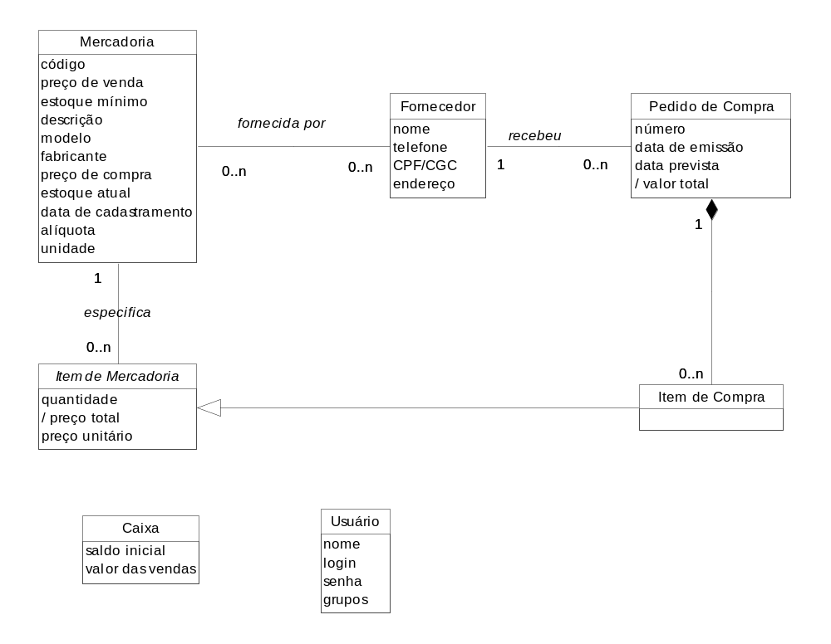

Descrição das classes persistentes
Número de ordem | Nome | Descrição
 | Fornecedor | Informação relativa a um fornecedor de mercadorias da mercearia.
 | Mercadoria | Informação relativa a uma mercadoria coSIGEPSalizada na mercearia.
 | Usuário | Informação relativa a um usuário do SIGEPS.
 | Item de Mercadoria | Classe abstrata que contém os dados e operações comuns às classes Item de Venda e Item de Compra.
 | Item de Compra | Informação relativa a um item de um pedido de compra de mercadorias para a mercearia. Herda da classe Item de Mercadoria.
 | Pedido de Compra | Informação relativa a um pedido de compra de mercadorias para a mercearia.
 | Caixa | Objeto solitário que contém o estado do caixa da mercearia.

Propriedades das classes persistentes
Número de ordem | Nome | Freqüência de consulta (por dia) | Freqüência de atualização (por dia) | Cardinalidade máxima | Restrições aplicáveis
 | Fornecedor | 10 | 0,1 | 200 | Não excluir se houver pedidos de compra pendentes
 | Mercadoria | 200 | 1 | 2000 | Não excluir se houver pedidos de compra pendentes
 | Usuário | 3 | 0,03 | 10
 | Item de Mercadoria | Não aplicável | Não aplicável | Não aplicável
 | Item de Compra | 50 | 5 | 1000
 | Pedido de Compra | 5 | 2 | 100
 | Caixa | 200 | 200 | 1

Restrições ao desenho

Restrição ao desenho Padrão de Nota Fiscal
O leiaute do relatório Nota Fiscal deve ser previamente aprovado pela Secretaria de Receita.

Restrição ao desenho Expansibilidade
O SIGEPS deverá ser desenhado de forma que possa ser expandido para mais de um terminal de caixa.

Atributos da qualidade

Atributo da qualidade Segurança do Acesso
O SIGEPS deverá restringir o acesso dos usuários às funções através de senhas, conforme o respectivo grupo.

Atributo da qualidade Apreensibilidade
Um operador de caixa proficiente em máquina registradora deverá ser capaz de aprender a operar o SIGEPS com um dia de treinamento.

Informação de suporte
A seguir, os diagramas e especificações pertinentes do Modelo de Análise.

